

VYTAUTO DIDŽIOJO UNIVERSITETAS
EKONOMIKOS IR VADYBOS FAKULTETAS
MARKETINGO KATEDRA

Vidmantas Šegžda

AB „MONTUOTOJAS“ MARKETINGO STRATEGIJOS FORMAVIMAS

Magistro baigiamasis darbas

Marketingo ir tarptautinės komercijos studijų programa, valstybinis kodas 62403S117
Vadybos ir verslo administravimo studijų kryptis

Vadovė Doc. Dr. Nina Klebanskaja __________ __________
(Parašas) (Data)
Apginta _____________________ __________ __________
(Fakulteto dekanas) (Parašas) (Data)

Kaunas, 2010
TURINYS

SANTRAUKA III
ABSTRACT IV
ĮVADAS V
PAGRINDINĖS BAIGIAMOJO DARBO SĄVOKOS IR TERMINAI VII
I. TEORINIAI PASLAUGŲ ORGANIZACIJOS MARKETINGO STRATEGIJOS FORMAVIMO IR ĮGYVENDINIMO ASPEKTAI IX
1.1. Marketingo strategijos vieta ir reikšmė įmonės veikloje IX
1.2. Paslaugų įmonių marketingo strategijos ypatumai X
1.3. Marketingo „Verslas verslui“ rinkoje ypatumai XVII
II. AB „MONTUOTOJAS“ MARKETINGO STRATEGIJOS FORMAVIMO GALIMYBIŲ IR PRIELAIDŲ TYRIMAS XXII
2.1. AB „Montuotojas“ veiklos charakteristika XXII
2.2. AB „Montuotojas“ marketingo situacijos analizė XXIII
2.3. AB „Montuotojas“ klientų nuomonės tyrimo metodika XXX
2.4. AB „Montuotojas“ klientų nuomonės tyrimo rezultatų analizė XXXI
2.5. SWOT analizė XLI
III. AB „MONTUOTOJAS“ MARKETINGO STRATEGIJOS FORMAVIMAS XLIII
3.1. AB „Montuotojas“ misija ir marketingo tikslai XLIII
3.2. AB „Montuotojas“ paslaugų rinkos segmentavimas ir tikslinės rinkos pasirinkimas XLIV
3.3. AB „Montuotojas“ pozicionavimo rinkoje būdo parinkimas XLV
3.4. AB „Montuotojas“ marketingo strategijos formavimas XLVI
IŠVADOS LVI
LITERATŪRA LIX
PRIEDAI LXI

SANTRAUKA

Baigiamojo darbo autorius: Vidmantas Šegžda
Pilnas baigiamojo darbo pavadinimas: AB „Montuotojas“ marketingo strategijos formavimas Baigiamojo darbo vadovas: Doc. Dr. Nina Klebanskaja
Baigiamojo darbo atlikimo vieta ir metai: Vytauto Didžiojo universitetas, Ekonomikos ir vadybos fakultetas, Kaunas, 2010
Puslapių skaičius: 60
Lentelių skaičius: 6
Paveikslėlių skaičius: 27
Priedų skaičius: 2

Baigiamojo darbo tikslas - suformuoti AB „Montuotojas“ marketingo strategiją.
Teorinėje darbo dalyje, remiantis Lietuvos bei užsienio autorių moksline literatūra bei straipsniais, analizuojamos pagrindinės marketingo strategijos formavimo organizacijoje teorinės nuostatos, aptariama marketingo strategijos vieta ir reikšmė įmonės veikloje, paslaugų įmonių marketingo strategijos ypatumai bei marketingo „verslas verslui“ rinkoje ypatumai.
Analitinėje baigiamojo darbo dalyje pateikiami ir analizuojami rezultatai tyrimo, atlikto anketavimo metodu, apklausiant AB „Montuotojas“ klientus, išsiaiškinant jų nuomonę dėl įmonės esamos marketingo situacijos.
Projektinėje darbo dalyje suformuluoti tokie sprendimai: atliktas AB „Montuotojas“ paslaugų rinkos segmentavimas ir tikslinės rinkos pasirinkimas, pozicionavimo rinkoje būdo parinkimas, įmonės marketingo strategijos formavimas, pritaikant sprendimus kiekvienam marketingo komplekso elementui atskirai.

ABSTRACT

Author of diploma paper: Vidmantas Šegžda
Full title of diploma paper: The formation of marketing strategy in stock company Montuotojas
Diploma paper advisor: Doc. Dr. Nina Klebanskaja
Presented at: Vytautas Magnus university, Faculty of Economics and Management, Kaunas, 2010
Number of pages: 60
Number of tables: 6
Number of pictures: 27
Number of appendixes: 2

The aim of final work - the formation of marketing strategy in stock company Montuotojas.
On the basis of Lithuanian and foreign authors of scientific literature and articles, in the theoretical part of work are analyzed the main theoretical attitudes of marketing strategy formation in the organization, discussed strategic marketing position and value in enterprise, marketing strategy features of service companies and marketing features of business-to-business market.
In the analytical part of work are provided and analysed the results of survey, performed by questionnaire approach, interviewing SC Montuotojas clients to ascertain their opinion of the company's current marketing situation.
The designed part of the work covers the following solutions: performed SC Montuotojas service market segmentation and target market selection, market positioning mode selection, company’s marketing strategy formation, adapting decisions for each item of marketing mix separately.

ĮVADAS

Temos aktualumas. Pastaruoju metu, ženkliai krintant ekonomikai, traukiantis rinkoms, konkurencinė kova vyksta ne tik tarp prekių, paslaugų ir firmų, o taip pat tarp prekių, paslaugų ir firmų įvaizdžių. Kiekvienai firmai svarbu suformuoti tokią nuomonę apie save, kad ji būtų palanki firmai. Įmonėms būtina kurti ir kaupti naujas idėjas. Norint naujas idėjas priderinti prie įmonės veiklos ir perspektyvų, reikia sistemingo darbo. Kompanijos strateginio valdymo funkcija apima ne vieno, o viso komplekso strateginių sprendimų parengimą ir įgyvendinimą. Kokius veiksmus reikėtų atlikti, kad būtų galima įgyvendinti strateginėse programose užsibrėžtus tikslus, kelia sau klausimą ne viena šiuolaikinės rinkos sąlygomis dirbanti įmonė. Su tokiomis problemomis susiduria ir AB „Montuotojas“, kuri specializuojasi specialiųjų montavimo paslaugų srityje.
Problema. Marketingo strategija yra organizacijos vadybos planas, reikalingas pasirinktiems tikslams ir uždaviniams įgyvendinti. Jame pateikiamos priemonės ir būdai, reikalingi organizacijos paskirčiai ir tikslam pasiekti. Esamoje rinkoje efektyviai gali funkcionuoti tik tos įmonės, kurios yra sukūrusios originalią vystymosi koncepcija. Pasaulio patirtis įrodė, kad visos firmos, žymiai efektyviau dirba, kurios turi planus.
Formuojant strategiją labai svarbu pasirinkti teisingą plėtros ir vystymosi kryptį. Tam įtakos turi ir įmonės veikla bei jos parduodami produktai ar teikiamos paslaugos, jų populiarumas. Todėl įmonėms, veikiančioms rinkos ekonomikos sąlygomis, ypač svarbu yra numatyti įvykius ir spręsti, kokie yra būtini žingsniai. Taip pat svarbu sugebėti laiku reaguoti į atsiradusius naujus rinkos reikalavimus. Todėl organizacija, norėdama sėkmingai siekti savųjų tikslų, turi turėti savo strategiją.
Nuolat kintančioje ir konkurencinėje aplinkoje įmonės sugeba išgyventi ir sėkmingai vystyti savo veiklą, jei sugeba užsibrėžti sau ilgalaikius planus, parengti veiksmų ir priemonių programas numatytiems tikslams pasiekti, valdyti strateginius pokyčius. Kad sugebėtų konkuruoti, įmonės turi strategiškai mąstyti ir veikti. Priimant strateginius sprendimus dalyvauja įmonės vadovai, funkcinių padalinių vadovai, su įmone susieti išoriniai subjektai, tokie kaip: valstybės institucijos, bankai, tiekėjai, konkurentai, vartotojai ir pan. Įmonė yra veikiama tam tikrų išorinių ir vidinių veiksnių, kurie daro įtaką įmonės strateginiams sprendimams bei dalyvauja strateginio planavimo procese.
Taigi, galime formuluoti darbo problemą: kaip suformuoti ekonomiškai naudingą, funkcionalią, pažangią, įmonės vertė didinančią marketingo strategiją.

Darbo tyrimo objektas. AB „Montuotojas“ marketingo strategijos formavimas.

Darbo tikslas. Remiantis rinkos situcijos analize, suformuoti AB „Montuotojas“ marketingo strategiją.

Uždaviniai.
- Išanalizuoti strateginio planavimo reikšmę šiuolaikinėje organizacijoje;
- Apibūdinti vyraujančias strategijos formavimo teorijas;
- Išanalizuoti marketingo strategijos formavimo būdus;
- Išanalizuoti AB „Montuotojas“ marketingo strateginio valdymo galimybes;
- Atlikti „Montuotojas“ aplinkos veiksnių analizę;
- Išanalizuoti AB „Montuotojas“ klientų elgsenos ypatumus;
- Atlikti AB „Montuotojas“ SWOT analizę;
- Suformuoti AB „Montuotojas“ marketingo strategiją.

Problemos tyrimo logika. Pirmoje darbo dalyje, remiantis literatūros šaltiniais, pateikiamos pagrindinės marketingo strategijos formavimo organizacijoje teorinės nuostatos. Antroje darbo dalyje atliekamas AB „Montuotojas“ marketingo strategijos formavimo galimybių ir prielaidų tyrimas. Trečioje darbo dalyje pateikiami siūlymai AB „Montuotojas“ organizacijos marketingo strategijos formavimui.

Tyrimo metodai. Mokslinės literatūros analizė ir sintezė, statistinių bei apklausos anketos duomenų grafinė ir loginė analizė.

Naudoti šaltiniai. Darbe remiamasi Lietuvos bei užsienio autorių moksline literatūra, statistiniais bei darbuotojų apklausos anketos duomenimis, internetinėse svetainėse bei žurnaluose pateiktais straipsniais.

PAGRINDINĖS BAIGIAMOJO DARBO SĄVOKOS IR TERMINAI

- Asmeninis pardavimas – asmeninis bendravimas siekiant įtikinti potencialų pirkėją nupirkti siūlomą prekę (Pranulis, Pajuodis, 2008).
- Diferencijuotas marketingas – tokia marketingo strategija, kai įmonė atskiroms tikslinėms rinkoms parengti naudoja skirtingus, specialiai joms pritaikytus marketingo kompleksus (Ramanauskienė, 2008).
- Gamybos orientacija – tokia verslo orientacija, kurios esmę sudaro įmonės pastangos siekti savo tikslų vis labiau tobulinant gamybos procesą ir didinant jos mąstą, taip sumažinant prekių savikainą bei kainą (Pranulis, Pajuodis, 2008).
- Įmonės įvaizdis – abstrakti visos visuomenės ar tam tikrų visuomenės grupių nuomonė apie įmonę (Pranulis, Pajuodis, 2008).
- Kaštai – valdomos išlaidos, kurioms susidaryti nustatomi tikslai, būtini pelningai įmonės veiklai (Pranulis, Pajuodis, 2008).
- Koncentruotas marketingas – tokia marketingo strategija, kai įmonė stengiasi sutelkti visas pastangas tik į vieną tikslinę rinką ir jai įvaldyti naudoja specialiai pritaikytą marketingo kompleksą (Pranulis, Pajuodis, 2008).
- Konkurencinis pranašumas – savybė ar savybių visuma, kuri išskiria asmenį, produktą, įmonę, šaką ar šalį iš kitų ir padeda konkuruoti rinkoje (Ramanauskienė, 2008).
- Konkurentai – rinkos dalyviai, siūlantys potencialiems pirkėjams tuos pačius ar panašius poreikius tenkinančias prekes (Ramanauskienė, 2008).
- Marketingo kompleksas – visuma tarpusavyje susijusių veiksmų ir sprendimų, leidžiančių patenkinti vartotojų poreikius ir pasiekti įmonės marketingo tikslus (Pranulis, Pajuodis, 2008).
- Misija – vienas ar keli sakiniai, kuriais nusakomas įmonės egzistavimo pagrindinis tikslas ir jos veiklos prasmė (Pranulis, Pajuodis, 2008).
- Motyvacija – veiksnys, skatinantis žmones vienaip ar kitaip elgtis (Jewell, 2002).
- Mugė – periodiškai tam tikroje vietovėje vykstantis prekybos renginys, kuriame pateikiamas platus vienos ar kelių pramonės šakų prekių asortimentas (Pranulis, Pajuodis, 2008).
- Pakaitai - tarpusavyje susijusios prekės, kai vienos prekės kainos pakilimas skatina kitos prekės paklausos didėjimą, o kainos sumažėjimas – kitos prekės paklausos sumažėjimą (Ramanauskienė, 2008).
- Paslauga – daiktinės formos neturinti prekė, kurios gamyba ir vartojimas vyksta tuo pačiu metu (Pranulis, Pajuodis, 2008).
- Pirkimų centras – organizacijos padalinys, priimantis sprendimą pirkti (Kotler, Armstrong, 2003).
- Pozicionavimas – sukūrimas tokio produkto įvaizdžio, kuris vartotojo suvokimu būtų išskirtinis ir vertingas (Bakanauskas, 2006).
- Repozicionavimas - vartotojo sąmonėje esamo paslaugos įvaizdžio pakeitimas .
- Ryšiai su visuomene – veikla, kuria siekiama visuomenėje ar tam tikrose jos grupėse suformuoti teigiamą įmonės įvaizdį ir sukurti pasitikėjimo bei supratimo atmosferą (Pranulis, Pajuodis, 2008).
- Tiesioginis marketingas – tai tiesioginis neasmeniškas interaktyvus poveikis potencialiam pirkėjui, kuriuo siekiama jį įtikinti pirkti prekę arba atlikti kitus išmatuojamus veiksmus (Pranulis, Pajuodis, 2008).
- Tikslinė rinka – rinkos dalis, į kurią įmonė nukreipia marketingo kompleksą (Ramanauskienė, 2008).

I. TEORINIAI PASLAUGŲ ORGANIZACIJOS MARKETINGO STRATEGIJOS FORMAVIMO IR ĮGYVENDINIMO ASPEKTAI

1.1. Marketingo strategijos vieta ir reikšmė įmonės veikloje

Rinkos ekonomikoje marketingas yra viena iš lemiamų įmonių sėkmingos veiklos sąlygų, nes tik sugebėdamos patenkinti klientų poreikius jos gali tikėtis didesnės rinkos dalies ir pelno. Marketingas užima svarbią vietą rengiant strateginius planus, kadangi jam iš dalies ar visiškai priskirtinos daugelis įmonės atliekamų funkcijų. Įgyvendindami tiek marketingo, tiek bendrus įmonės tikslus, savo veiklą privalu derinti tarpusavyje (Ginevičius, 2007).
Marketingo vietą versle galima apibudinti: įprastas verslas ir rinka yra nuolatinėje karo padėtyje, o marketingo skyrius parūpina pirmosios fronto linijos kovotojus. Kadaise „rinka“ buvo turgus, vieta, kur susitikę gamintojai ir vartotojai kalbėdavo apie bendrus interesus. O dabar įprastinis verslas kariauja su rinkomis. Nenuostabu, kad jos pralaimi.
Marketingo strategija turi atitikti verslo strategiją, privalu turėti planą – glaustą, gerai suderintą – ir juo remiantis imtis veiksmų. Marketingo strategija turi būti integruota į bendrąją strategiją. Visos kitos verslo dalys turi atitikti marketingo strategiją.
Technologijų dėka marketingas įžengė į naują erą. Skaitmeninio amžiaus tempas ir potencialas įnešė pokyčių į marketingą, tačiau pagrindiniai marketingo principai išliko nepakitę. Nepasikeitė tai, kad žmonės yra vis dar žmonės ir kad santykiai atlieka svarbų vaidmenį (Mariotti, 2006).
Marketingo strategija – tai loginė marketingo priemonių, kuriomis organizacija siekia spręsti marketingo uždavinius, schema. Ji susideda iš atskirų tikslinių rinkų, prekės pozicionavimo, marketingo komplekso ir marketingo priemonių sąnaudų strategijų (Ramanauskienė, 2008).
Pagrindinė marketingo vadybos proceso sudedamoji dalis yra įžvalgi, kūrybiška marketingo strategija ir planas, kuris gali koordinuoti marketingo procesą. Teisingos marketingo strategijos vystymui reikalingas disciplinos ir lankstumo mišinys. Firmos turi laikytis strategijos, bet taip pat turi nuolatos ieškoti naujų būdų jai pagerinti, marketingo strategija reikalauja aiškaus supratimo to, kaip marketingas dirba (Kotler, Keller, 2006). Labai svarbu suprasti, kaip marketingo strategijos pasikeitė ir kaip jos plėtosis ateityje (Passwater, 2007). Greitis, kuriuo strategija gali virsti veiksmais – lemiamas sėkmės elementas. Konkurencinė marketingo rinka keičiasi labai greitai. Svarbu periodiškai peržiūrėti strategiją (Mariotti, 2006).
Nebūna efektyvių įmonių strategijų, kurios nebūtų orientuotos i rinkodarą ir galų gale neatitiktų neginčijamo pasakymo: verslo tikslas – sukurti ir išlaikyti klientą. Kad pasiektume tikslą, turite daryti tai, kas privers žmones norėti turėti su jumis reikalų. Visos kitos tiesos šia tema yra tik išvestinės (Mariotti, 2006).
Marketingo strategijos bando pritraukti tikslinių auditorijų dėmesį, vartojant šūkius, prekės ženklus, žiniasklaidos priemones ir pan. Sėkminga marketingo strategija yra viskas, ką kompanija daro, kad pritrauktų klientus ir palaikytų santykius su jais. Netgi mažos užduotys, kaip padėkos rašymas laiškais, golfo žaidimas su klientais, greitas reagavimas į užklausimus ar susitikimas su klientu kavinėje gali veikti kaip marketingas.
Galutinis marketingo tikslas, kad kompanijos paslaugos atitiktų žmonių, kuriems jų reikia, poreikius, tokiu būdu garantuodami pelningumą. Gera marketingo strategija yra investicija į verslą, bloga - brangi verslo kaina. Geros marketingo strategijos priklauso ne nuo sėkmės, bet nuo pačio strategijos projekto. Marketingo proceso pradžioje klientas yra tik prie jūsų durų, nieko daugiau. Proceso rezultatą parodo, ar jis iš tikrųjų „perka iš jūsų" ar ne (Passwater, 2007).

1.2. Paslaugų įmonių marketingo strategijos ypatumai

Iki pastarojo meto pagal įvairių rinkodaros priemonių naudojimą paslaugų įmonės atsilikdavo nuo gamybos įmonių. Dauguma paslaugų įmonių yra mažos ir dažnai mano, kad čia vadybos ir rinkodaros principai yra nereikalingi, jų taikymas yra per brangus, taip pat atsirasdavo firmų kurios būdavo įsitikinusios, kad naudoti rinkodarą yra nepadoru ar nediskretiška. Tačiau dabar jos ima vis labiau suprasti rinkodaros įrankių galią. Šiandien sumanūs paslaugų teikėjai naudoja rinkodarą, kad patikimai įsitvirtintų pasirinktose tikslinėse rinkose (Kotler, Armstrong ir kt., 2003).
Paslaugų marketingo idėjos mokslo pasaulyje prigijo lėtai. Mokslininkai, pradėję XX a. 6 – ajame dešimtmetyje diskusiją apie paslaugų marketingo reikšmingumą, buvo ne tik novatoriai, bet ir nebijantys rizikuoti. Paslaugų marketingo pradmenys susiję su prekių ir paslaugų skirtumų tyrimais. Vėliau jie peraugo į nuodugnias ir išsamias paslaugų teikimo proceso, kokybės, vartotojų pritraukimo ir jų išlaikymo, vidinio marketingo ir atskirų paslaugų studijas (Bagdonienė, Hopenienė, 2004).
Visuotinai priimto paslaugos apibrėžimo nėra, nes visada atsiranda veiklos rūšių, kurios visuotinai pripažįstamos paslaugomis, tačiau į vieno ar kito autoriaus siūloma apibrėžimą netelpa. Paprastai apibrėžimuose akcentuojama viena ar kelios paslaugų savybės. Dažniausiai jomis laikomas:
- Neapčiuopiamumas. Paslauga – tai veikla arba procesas, todėl pagal savo pobūdi ji yra fiziškai neapčiuopiama, o ją teikiant nuosavybė neperduodama.
- Neatskiriamumas. Daugelis paslaugų teikiamos ir vartojamos tuo pat metu, taigi į paslaugos procesą dažniausiai įtraukiamas ir pats klientas. Ši paslaugos savybė kelia tam tikrų reikalavimų personalui, jo kvalifikacijai.
- Nekaupiamumas. Paslaugų neapčiuopiamumas, jų teikimo ir vartojimo vienovės nulemti apribojimai pašalina galimybę paslaugas sandėliuoti, todėl joms būdingas nekaupiamumas. Dėl šios savybės ir kintančios paklausos įmonėms kyla problema suderinti paklausą su pasiūlą.
- Heterogeniškumas (nevienodumas). Paslaugos labiau nei prekės priklauso nuo aplinkybių, susijusių su jų teikėjų kvalifikacija ir įgūdžiais, klientų išprusimu ir tokiais išorės veiksniais kaip vieta, laikas ir pan. Identiškų paslaugų nėra. Tai lemia skirtingi paslaugų deriniai, teikimo formos, terminai, nauda klientui ir kainos skirtumai. Norint sumažinti paslaugų kokybės svyravimus ir užtikrinti aukštą aptarnavimo lygį, reikia stiprinti paslaugų kokybės kontrolę, organizuoti nuolatinius personalo mokymus (Pranulis, Pajuodis, 2008).
- Paslaugos teikimo ir vartojimo vienovė (vienalaikiškumas). Daugeliu atveju paslauga teikiama ir vartojama tuo pat metu. Dėl šio paslaugos ypatumo ir atsargų nebuvimo paslaugų teikėjams dažnai nelengva patenkinti išaugusią paklausą, taip pat garantuoti gerą kokybę.
- Nuosavybės nekeičiamumas. Paslauga – tai procesas, ji neturi nuosavybės. Paslaugų teikėjai laikinam vartotojo naudojimuisi perduoda kai kurias materialines vertybes, bet ne pačią paslaugą. Paslaugų marketingo priemonės turėtų padėti vartotojui suvokti, kad nėra organizacijos paslaugos; yra tik jos priemonės, medžiagos, įrengimai ir t.t., o paslauga – tai bendras teikėjo ir vartotojo sąveikos rezultatas (Bagdonienė, Hopenienė, 2004).
Paslauga yra aiškios (suvokiamos) ir neapibrėžtos naudos bei prekių, reikalingų paslaugos teikimo procesui vykdyti ar jį palengvinti, derinys. Paslaugoms priskiriama teikėjui A ir vartotojui B sąveikaujant atliekama veikla, kurios tikslas – transformuoti vartotojui B priklausančią gėrybę C.
Šis paslaugos apibrėžimas teikia galimybę apibudinti labai įvairias paslaugas, nes apima:
- Vartotojui priklausančias arba jo kontroliuojamas gėrybes (daiktus arba technines sistemas), kurios pateikiamos paslaugų teikėjui taisyti, prižiūrėti, perkelti ir t.t.;
- Standartizuotą ir koduotą informaciją (įskaitant ir pinigus), kurią paslaugos teikėjas privalo apdoroti, pakeisti arba valdyti vartotojo naudai.
- Patį individą, jo intelektualines, fizines savybes bei jo buvimo vietą (Bagdonienė, Hopenienė, 2004).

Organizacijas, t.y. jų struktūrines ir technines charakteristikas, personalo kompetenciją – visa tai, ką paslaugos teikėjas privalės pažinti, analizuoti ir sąveikaudamas su organizacija pakeisti (Bagdonienė, Hopenienė, 2004).
Įvairūs marketingo ekspertai skirtingai nurodo problemines paslaugų marketingo sritis. Donatas Jonikas (2008) išskiria šias potencialias paslaugų marketingo problemas:
Organizacijos kultūra. Paslaugų įmonėse pasitaiko neetiško elgesio su darbuotojais, tai gali sukelti gilias bendravimo ir darbo kokybės problemas. Įtampa kolektyve ir personalo kaita sąlygoja ryšių su įvairiais rinkos dalyviais, ypač vartotojais, trapumą, blogina teikiamų paslaugų kokybę.
Segmentavimas. Verslas verslui paslaugų rinkoje poreikiai dažnai standartizuojami, siekiama naudos per masinę gamybą ar per paslaugų standartizaciją, tačiau pamirštamas individualumas, kuris gali būti itin svarbus kai kuriuose segmentuose. Didėjantis vartotojų reiklumas, besikeičiantys poreikiai ir stiprėjanti konkurencija reikalauja didesnio lankstumo – būtina atsižvelgti į aptarnaujamų segmentų poreikius ir pageidavimus.
Mažos paslaugų diferenciacijos galimybės. Kaip ir prekės naujumas, paslaugų naujovės suteikia teikėjams konkurencinį pranašumą, tačiau jis žymiai trumpesnis, nes neįmanoma juridiškai apsaugoti paslaugos naujovės. Taigi dauguma paslaugų teikėjų praktiškai galimybių išsiskirti iš konkurentų ieško ne įvairindami pasiūlą, o gerindami kokybę arba lanksčiau nustatydami kainas bei plėtodami ilgalaikius santykius su vartotojais, o šioje pozicijoje vis didesnį vaidmenį įgauna santykių marketingas.
Komunikacijos sunkumai. Jie atsiranda apibrėžiant ir užsakant paslaugą. Tai nėra materiali prekė, kurią galima objektyviai išmatuoti ir įvertinti. Komunikacijai ypatinga svarba tenka dėl to, kad nuo susikalbėjimo ir užmegztų santykių tiesiogiai priklauso vartotojo pasitenkinimas paslauga.
Vertės suvokimas. Vartotojai sprendimą pasinaudoti paslauga motyvuoja jos verte. Ji susideda iš kelių dalių: funkcinės, socialinės, emocinės, pažinimo, sąlyginės. Dažniausiai vartotojui reikšminga ne tik rezultato (techninė) kokybė, bet ir viso paslaugų teikimo proceso (funkcinė) kokybė. Taip pat pasitenkinimui įtakos turi ir kaina, susiklosčiusi situacija ir vartotojo asmenybė. Siūloma paslaugų įmonėms dažniau naudotis kokybiniais tyrimo metodais, kurie padėtų geriau suprasti vartotojo būseną (Jonikas, 2008).
Paslaugų marketingo strateginis planavimas – tai marketingo tikslų nustatymas, paslaugų paketo parinkimas, rinkos segmentavimas bei kiekvienos paslaugos, paslaugos paketo marketingo programos būsimam laikotarpiui kūrimas, apimantis strateginį ir taktinį marketingo veiksmų planavimą, kontrolę, įvertinimą. Paslaugų marketingo planas turėtų atsakyti į penkis svarbius klausimus: 1. Ko įmonė nori? 2. Kur dabar ji yra? 3. Kur įmonė nori patekti? 4. Kaip jai ten patekti? 5. Kur ji pateko? (Vitkienė, 2004). Šis paslaugų marketingo planavimo modelis pateiktas pirmajame priede.
Marketingo planai sudaromi remiantis išsamia informacija, kuri gaunama iš vartotojų, paskirstymo kanalų dalyvių, konkurentų ir marketingo aplinkos. Ši informacija nuolat yra renkama ir apdorojama. Mechanizmas marketingo sprendimams priimti, reikalingiems duomenims gauti, vadinamas marketingo informacine sistema – tai bendras terminas, vartojamas apibrėžti formalų būdą, kuriuo įmonė gauna, apdoroja ir panaudoja informaciją, reikalingą marketingo strategijai parengti (Gečienė, 2004).
Paslaugų organizacija, rengdama marketingo strategiją, turi priimti sprendimus dėl strategijos tipo, pozicionavimo ir marketingo komplekso. Dažniausiai organizacija renkasi vieną iš alternatyvių strategijų – nediferencijuotą, diferencijuotą arba koncentruotą (žr. 1 lentelė).
1 lentelė
Marketingo strategijos tipai
Strategija | Strategijai būdinga
Nediferencijuota | - Visiems tiksliniams segmentams vienodos paslaugos;  - Dažniausiai renkasi organizacijos, pateikiančios naujas paslaugas;  - Pagrindinis uždavinys tinkamai pristatyti paslaugą, informuoti apie ja kuo daugiau vartotojų;  - Strategijos ribotumas išryškėja pasikeitus vartotojo poreikiams;
Diferencijuota | - Kiekvienam segmentui – keli pasiūlos variantai;  - Taikoma, kai rinka nusistovėjusi, gerai žinomi jos poreikiai;  - Paslaugų organizacijos tenkina ne tik skirtingų segmentų poreikius, bet ir atskirų vartotojų;  - Trūkumas – padidėjusios sąnaudos;  - Labiau prie vartotojo prisitaikanti organizacija, turi didesnę rinką, mažiau pažeidžiama;
Koncentruota | - Strategiją įgyvendina negausius išteklius turinčios, su nuožmia konkurencija susidūrusios paslaugų organizacijos;  - Aptarnauja vieną segmentą, egzistuoja grėsmė, kad organizacija įgis konkurentų.
Šaltinis: Bagdonienė L.,.Hopenienė R.(2004).

Tolesnis marketingo strategijos žingsnis – paslaugos pozicionavimas ir marketingo komplekso parengimas.
Pozicionavimo tikslas – sukurti vartotojo sąmonėje paslaugos vaizdą, aiškiai atskiriantį ją nuo konkurentų siūlomų paslaugų. Vyrauja nuostata, kad pozicionavimui didžiausią įtaką daro reklama, tačiau paslaugos poziciją kuria visi marketingo komplekso elementai. Pozicionavimas labai svarbus naujoms paslaugoms, tačiau būtina palaikyti ir stiprinti ir rinkoje įsitvirtinusių paslaugų poziciją. Kai organizacija esmingai modernizuoja paslaugų teikimą ir pasiūlą, būtinas repozicionavimas, kuris pakeistų vartotojo sąmonėje buvusį paslaugos vaizdą.
Paslaugų organizacija pozicionavimui gali panaudoti įvairias dimensijas: tenkinamus poreikius, siūlomą naudą, išskirtinius paslaugų bruožus, paslaugų vartojimo vietą ir laiką, paslaugų naudotoją ir t.t. Sėkmingai pozicionuoti paslaugą siūloma remiantis kokybės dimensijomis. Pozicionuoti paslaugą taip pat gali būti svarbūs šie kriterijai: apčiuopiamumas, tikrumas, darbuotojų įvaizdis, vartotojų įvaizdis.
Kai paslaugų organizacija priima sprendimą dėl pozicionavimo, svarstoma kaip bus suteikiama vartotojui pažadėta nauda ir siekiama konkurencinio pranašumo. Kiekvienam segmentui parengiamas marketingo elementų kompleksas (Bagdonienė, Hopenienė, 2004).
Rengiant marketingo strategiją įmonė privalo atsižvelgti į esamą ir į siekiamą poziciją rinkoje. Antroje lentelėje pateikti skirtingi konkurenciniai pranašumai, marketingo metodai, kuriais įmonės remiasi ir taiko, siekdamos norimos pozicijos rinkoje.
2 lentelė
Įmonės pozicija rinkoje

Pozicija rinkoje | Marketingo metodai bei konkurenciniai pranašumai
Rinkos lyderis | Yra kiekvienoje rinkoje, užima didžiausią rinkos dalį, dominuodama nurodo kitoms įmonėms tam tikras gaires. Strategija orientuota į rinkos dalies didinimą. Remiasi geresne preke, suvokiamu pranašumu, mažesniais kaštais, teisiniu pranašumu, žiniomis, ryšiais, agresyviu marketingu.
Persekiotojas | Siekia agresyviai didinti rinkos dalį lyderio sąskaita, ilgainiui lyderį pralenkti. Remiasi nuolaidomis, inovacijomis, geresne kokybe, intensyvia reklama, paskirstymo naujovėmis, prekių variantų gausa, naujomis rinkomis.
Sekėjas | Persekiotojo atmaina – siekia net tiek padidinti savo rinkos dalį konkurentų sąskaita, kiek ją išsaugoti. Didesnes įmones seka daugiau ar mažiau nuo jų nutolęs arba tam tikrose srityse.
Rinkos niša | Įmonė sutelkia dėmesį į nedideles, savitų ypatybių turinčias rinkos dalis, taip išvengia tiesioginės konkurencijos su didelėmis įmonėmis. Niša patraukli jei yra pakankamo dydžio, kad būtų pelninga, yra galimybių augti, nėra patraukli svarbiausiems konkurentams. Tai sritis kur įmonė turi pranašumą ir išteklių, gali palaikyti gerus santykius su klientais ir taip išsaugoti savo padėtį.
Šaltinis: Jewell, B. (2002).

Pozicionavimas – sukūrimas tokio produkto įvaizdžio, kuris vartotojo suvokimu būtų išskirtinis ir vertingas (Bakanauskas, 2006).
Pozicionavimas nurodo poziciją rinkoje, kurią įmonė, prekė ar paslauga turi užimti, ir kuri būtų įmonei palanki bei išskirianti iš konkurentų. Pozicionavimas yra apibūdinamas kaip skirtas tiksliniams vartotojams ir per konkurencinį pranašumą ar sukurtą unikalumą siūlomas tiksliniams vartotojams. Išskiriamos dvi pozicionavimo rūšys:
- Įmonės pozicionavimas – daugiausiai yra paremtas kainos, kokybės ir paslaugų derinio pozicionavimu. Mažos kainos pozicija yra nukreipiama į jautriausias kainai vartotojų grupes.
- Prekės ar prekės ženklo pozicionavimas - yra labiau susijęs su konkrečiu pasiūlymu ir kaip jis priimamas vartotojų bei potencialių vartotojų, atsižvelgiant į kitus konkuruojančius prekių ženklus (Virvilaitė, 2008).
R. Ostasevičiūtė ir L. Šliburytė (2008) išskyrė septynis pozicionavimo proceso etapus (žr. 1 paveikslas).
Konkuruojančių prekių rinkoje išskyrimas ir analizė
1 pav. Pozicionavimo proceso etapai
Apsisprendimo atributų identifikavimas ir jų reikšmingumo įvertinimas
Pozicionavimo teiginio sukūrimas
Pozicionavimo ar perpozicionavimo strategijos parinkimas
Esamos prekės pozicijos nustatymas
Pozicionavimo žemėlapio sudarymas
Norimos pozicijos rinkoje nustatymas
Šaltinis: Ostasevičiūtė R., Šliburytė L. (2008).

Panaudojant reklamą stengiamasi, kad potencialūs vartotojai pirmiausia reklamuojamą objektą išskirtų iš kitų, kad jų sąmonėje jis užimtų daugiau ar mažiau aiškią poziciją. Galimi šie pozicionavimo būdai:
Pozicionavimas pagal vartojimą – prekę bandoma išskirti pagal kokią nors jos savybę: dydį, spalvą, greitį, saugumą, patikimumą, kokybę, kainą ir pan. Plačiai naudojamas pozicionavimas pagal kainą/kokybę.
Pozicionavimas pagal vartotoją – pabrėžiama ne prekės savybė, bet jos vartotojas. Pasiūlymas gali būti skirtas „verslininkams“, „žinovams“, tikriems vyrams“ ir pan.
Pozicionavimas pagal vartotojo ir prekės sąveiką – pabrėžiamas prekės vartotojo santykis, paties vartojimo ypatumai: „lengva išmokti naudoti“, „paprasta valdyti“.
Pozicionavimas remiantis palyginimu - tai palyginimas su konkurentų ar visa panašia prekių grupe. Toks pozicionavimas ypatingai svarbus konkuruojančių panašių produktų rinkose (Bakanauskas, 2004).
Šiuolaikinių Vakarų šalių paslaugų kompanijų ir firmų patirtis rodo, kad gerų ūkinių ir finansinių rezultatų pasiekiama, kai jų veikloje paslaugų marketingas taikomas kompleksiškai. Rengiant marketingo strategijas svarbu aiškiai suvokti marketingo komplekso elementus. Paprastai yra rengiama atskira kiekvieno marketingo elemento strategija (Kindurys, 1998). Kiekvienam komponentui nustatoma specifinė strategija:
- Pirmiausia nustatoma prekė (paslauga), jos kaina, paskirstymo kanalai, rėmimas ir kt.
- Nustatomos galimos problemos kiekvienoje komplekso srityje.
- Aptariami šių problemų galimi sprendimo būdai.
- Kiekvieno komponento strategija įvertinama (Kriaučionienė, Urbanskienė ir kt., 2005).
Marketingo kompleksas – tai sprendimų ir rinkos poveikio priemonių visuma, kurią naudoja įmonė, norėdama sužadinti pageidaujamą reakciją tikslinėje rinkoje, tenkinti vartotojų norus bei reikmes ir pasiekti savo tikslus.
Įvairūs mokslininkai paslaugoms siūlo skirtingus marketingo kompleksus, tačiau bendra yra tai, kad visi vieningai sutinka, jog tradicinių 4P paslaugoms, įvertinus jų prigimtį ir teikimo ypatumus, yra per maža, todėl šį kompleksą būtina papildyti. Nepaisant nuomonių įvairovės, labiausiai paplitęs požiūris, jog paslaugų organizacija privalo suformuoti išplėstinį marketingo kompleksą (Bagdonienė, Hopenienė, 2004).
3 lentelėje pateiktas papildytas tradicinio marketingo kompleksas ir nurodytos pagrindinių organizacijos sprendimų sritys.
3 lentelė
Paslaugų marketingo komplekso elementai ir su jais susiję sprendimai

Marketingo komplekso elementas | Sprendimų sritis
Produktas | produkto savybės (angl. physical good features); kokybės lygis; priedai (angl. accessories); įpakavimas (angl. packaging); garantijos; produkto linijos; ženklinimas (angl. branding).
Vieta | pateikimo kanalų tipai; demonstravimas (angl. exposure); tarpininkai (angl. intermediares); pardavimo vieta (angl. outlet locations); transportavimas; sandėliavimas (angl. storage); kanalų valdymas (angl. mamaging channels).
Rėmimas | rėmimo priemonių rinkinys (angl. promotion blend); pardavimų skatinimas; pardavėjai (angl. salespeople) (skaičius, atranka, mokymas, skatinimas); reklama (taikiniai, žiniasklaidos tipai, reklamos tipai (angl. types of ads); pranešimo teisingumas (angl. copy thrust); viešieji santykiai (angl. publicity).
Kaina | lankstumas (angl. flexibility); kainų lygis; terminai; diferencijavimas; įvairios nuolaidos (angl. discounts and allowances).
Dalyviai | darbuotojai (samda, mokymas, motyvavimas, atlyginimas už darbą, komandinis darbas); vartotojai (švietimas ir mokymas); komunikacija (kultūra ir vertybės); darbuotojų tyrimai.
Fizinis akivaizdumas (angl. physical evidance) | Patogumai (angl. facilities design) (estetinis vaizdas, funkcionalumas, aplinkos sąlygos); įrengimai, įranga (angl. equipment); nuorodos (ženklai) (angl. signage); darbuotojų apranga kiti apčiuopiamumo ženklai (rašytiniai pranešimai (angl. reports), vizitinės kortelės, sąskaitos (angl. statements), garantijų raštai).
Procesas | paslaugų pobūdis (standartizuotos, individualizuotos), proceso pobūdis (paprastas, sudėtingas); vartotojo įtraukimas.
Šaltinis: Bagdonienė L., Hopenienė R. (2004).

Priklausomai nuo rinkų ir prekių ypatumų skiriami du marketingo komplekso tipai:
- Adaptuotas marketingo kompleksas. Tai firmos veiklos valdomų elementų visuma, grindžiama įvairių marketingo komplekso elementų adaptavimu kiekvienai tikslinei rinkai. Šis kompleksas dažniausiai taikomas tarptautiniame marketinge. Jam būdingi aukšti kaštai, kurie paprastai kompensuojami firmai užimant didesnę rinkos dalį .
- Standartizuotas marketingo kompleksas. Tai firmos veiklos valdomų elementų visuma, grindžiama vienodais marketingo komplekso elementais, naudojamais visose užimamose rinkose. Šis kompleksas taip pat pirmiausia taikomas tarptautiniame marketinge. Jo taikymas grindžiamas žemais kaštais, panaudojant masto ekonomiją (Albrechtas, 2006).
Recesijos paveiktas marketingo biudžetas verčia firmas naudoti daugiau pigesnių technologijų, kad pasiektų auditorijas. Bet apribotas biudžetas nereiškia apribotų galimybių. Statybai ir nekilnojamojo turto pramonės šakoms, kurios tradiciškai priklauso nuo stiprių santykių, dabar yra lemiamas momentas sugrįžti į verslo šaknis, kuriant ir palaikant tiesioginę komunikaciją su klientais ir paskirstymo šaltiniais (Berman, 2009).
Profesionalios paslaugų firmos, kurios aptarnauja „verslas verslui“ rinkas nesugeba pakankamai susitelkti ties klientų poreikiais ir norais, todėl, kad pagrindinis personalas yra linkęs orientuotis į užduotį, vietoje orientacijos į vartotoją. Paslaugų firmos efektyviai įgyvendins marketingo sąvoką, kai jos sugebės sukurti tinkamą rinkos intelektą (ir klientui ir konkurentui), skleisti šį intelektą visur organizacijoje, ir svarbiausia, pasinaudoti tuo naudingai.
Firmos, aptarnaujančios kitas firmas, renkasi neformalius santykius su klientais, vietoje formalių santykių, kad pagerintų santykių būklę ir kliento pasitenkinimą. Literatūroje pastebima, kad profesionalioms paslaugų firmoms, kurių kliento ryšių funkcijos yra formalios, bei į užduotį orientuota CRM trukdo rinkos orientacijai, todėl, kad marketingo sąvokos ištesėjimas priklauso nuo į žmogų orientuotų įgūdžių (Simon, 2005).
Interneto įrankiai tokie kaip socialiniai tinklai (ang. social networking), „šurmulio“ marketingas (angl. buzz marketing) ir virusinis marketingas (angl. viral marketing) yra nepakeičiami marketingo komunikacijos aspektai šiame skaitmeniniame amžiuje, bet neatneš sėkmės be stipraus santykių fondo. Firmos neturi užmiršti paprasto susitikimų su klientais ir jų poreikio išsiaiškinimo efektyvumo (Berman, 2009).

1.3. Marketingo „Verslas verslui“ rinkoje ypatumai

Organizacijos pirkimas tai sprendimo priėmimo procesas, kurio formali organizacija nustato perkamų prekių ar paslaugų poreikį, susipažįsta su alternatyviais prekių ženklais ir tiekėjais, vertina juos ir iš jų pasirenka tinkamiausią. Organizacijos pirkimas vyksta gamintojų („verslas verslui“ arba įmonių) rinkoje, kuri smarkiai skiriasi nuo vartotojų rinkos (Kotler, Keller, 2007).
Įmonių rinka - susideda iš visų organizacijų, kurios įsigyja prekes ir paslaugas, naudojamas kitų produktų ar paslaugų sukūrimui, kurie yra parduodami, išnuomojami arba tiekiami kitiems klientams. Didžiausios pramonės šakų rinkos yra žemės ūkis, miškininkystė, žvejyba, kasyba, gamyba, statyba, transportavimas, komunikacijos, komunalinės paslaugos, bankininkystė, finansai, draudimas, prekyba ir paslaugos (Kotler, Keller, 2006).
Verslo pirkėjai – tai didesnės pinigų sumos ir didesni prekių kiekiai nei vartotojų rinkoje. Kiekviena tiekimo grandinės dalis perka daug kitų prekių ir paslaugų.
Be geografinėje vietovėje esančių pirkėjų skaičiaus, paklausos bei pirkimo elgsenos, įmonių rinkos turi daug kitų ypatumų, skiriančių jas nuo vartotojų rinkos (žr. 4 lentelė).
4 lentelė
Įmonių rinkos apibudinimas

Charakteristika | Aprašymas
Pirkėjų mažiau, bet jie neša didelį pelną | Marketingo specialistai, veikiantys įmonių rinkoje, turi mažiau pirkėjų, bet jų nešamas pelnas didesnis nei vartotojų rinkoje
Glaudūs gamintojų ir klientų santykiai | Klientų mažiau, tačiau jie svarbūs ir įtakingi, todėl gamintojai turi pritaikyti pasiūlymus individualiems verslo klientų poreikiams
Profesionalų pirkimas | Pirkimą atlieka profesionalūs pirkimo agentai, kurie laikosi įmonės politikos, reikalavimų ir elgsenos. Daugelis priemonių (pavyzdžiui, pasiūlymai ar pirkimo sutartys) vartotojų rinkai nebūdingos
Daug pirkimą lemiančių jėgų | Įmonės pirkimo sprendimo priėmimą lemia daug žmonių – stambaus pirkimo atveju dažnai sudaromas pirkimo centras. Bendrauti su profesionaliais pirkėjais įmonės turi siųsti patyrusius pardavimo agentus.
Daug skambučių telefonu | Kuo daugiau žmonių dalyvauja pirkimo procese, tuo daugiau telefono skambučių vykdant užsakymus; todėl pardavimo procesas gali užtrukti keletą metų.
Išvestinė paklausa | Gamybos prekių paklausa kyla iš vartotojų prekių paklausos, todėl marketingo specialistai, veikiantys įmonių rinkoje, privalo stebėti galutinių vartotojų pirkimo įpročius
Neelastinga paklausa | Bendroji daugumos gamybos prekių ir paslaugų paklausa yra neelastinga – kainų pokyčiai,  ypač trumpalaikiai, jai neturi įtakos, nes gamintojai negali greitai keisti prekių.
Kintanti paklausa | Gamybos prekių paklausa yra linkusi kisti labiau nei vartojimo prekių paklausa. Vartotojų paklausos augimas gali sukelti daug didesnį įrangos, reikalingos papildomam paklausių prekių kiekiui pagaminti, paklausos augimą
Geografinė pirkėjų koncentracija | Daugiau nei pusė JAV verslo pirkėjų yra septyniose valstijose. Geografinė koncentracija padeda sumažinti pardavimo sąnaudas
Tiesioginis pirkimas | Verslo pirkėjai dažnai perka tiesiai iš gamintojų, o ne per tarpininkus, ypač jei tai techniškai sudėtingi ar brangūs produktai.
Šaltinis: Kotler P., Keller K.L. (2007).

Bendrajai įmonių rinkai, be pelno įmonių, dar priklauso institucijos bei vyriausybinės organizacijos. Tačiau šių dviejų organizacinių rinkų pirkimo tikslai, poreikiai ir būdai skiriasi nuo kitų verslo klientų. Įmonės planuodamos marketingo strategijas, turėtų to neužmišti.
Institucijų rinka – tai mokyklos, ligoninės, slaugos namai, kalėjimai ir kitos institucijos, aprūpinančios savo globojamus asmenis prekėmis ir paslaugomis. Dauguma šių organizacijų turi mažą biudžetą ir prievartinę klientūrą.
Vyriausybinių organizacijų rinka. Daugelyje šalių vyriausybinės organizacijos yra didžiausios prekių ir paslaugų pirkėjos. Atskirų pirkimų sumos gali būti keli tūkstančiai dolerių, tačiau vyriausybė perka ir prekių, kainuojančių milijardus,- dažniausiai tiek moka už technologijas. Vyriausybės išlaidos skelbiamos viešai, todėl jos iš gamintojų reikalauja atitinkamų dokumentų; o gamintojai dažnai skundžiasi pernelyg didele biurokratija.
Verslo pirkėjai turi priimti daug sprendimų, kurių skaičius priklauso nuo pirkimo situacijos: sprendžiamos problemos sudėtingumo, naujų reikalavimų, dalyvaujančių asmenų skaičiaus ir laiko. Patrick Robinson ir kiti išskiria trijų tipų pirkimo situacijas: pakartotinį pirkimą be pakeitimų, modifikuotą pakartotinį pirkimą ir naują pirkimą (Kotler, Keller, 2007).
Organizacijose sprendimą pirkti priima ne vienas asmuo, o sprendimo grupės nariai. Šie nariai gali būti sudalinti keletą kategorijų (žr. 5 lentelė).
5 lentelė
Sprendimo grupės nariai

Grupės nariai | Grupės narių apibudinimas
Iniciatoriai | Asmenys, pirmieji suvokiantys problemą
„Vartininkai“ | Asmenys, kontroliuojantys žinių srautą, arba aktyviai ją renkantys, arba filtruojantys
Pirkėjai | Asmenys, ieškantys tiekėjų ir pravedantys galutines derybas, jie dažnai dirba trumpai ir tik suveda tiekėjus su perkančia organizacija.
Sprendimo priėmėjai | Asmenys, priimantys galutinius sprendimus, tai gali būti vyresni vadybininkai ar specialistai. Jie gali niekada nesusitikti su tiekėjais. Jų nuomonei didelę įtaką turi kitų grupės narių nuomonės.
Naudotojai | Žmonės, kurie naudojasi nupirktu produktu, inžinieriai, technikai ar kitas personalas. Jie dažnai yra pirkimo iniciatoriai ir jų nuomonę vertina sprendimo priėmėjai.
Turintys įtakos | Tai patarėjai, kuriuos tiekiančioms kompanijoms sunku identifikuoti. Juos gali samdytis perkančios firmos ar jie gali dirbti konsultantais
Šaltinis: Virvilaitė R., Jefimov V. (2008).

Pramoninės produkcijos ir paslaugų marketingas turi daug bendra su vartotojams skirtos produkcijos marketingu, bet pasižymi keliais unikaliais aspektais. Įsigyjamos pramoninės prekės ar paslaugos turi atitikti konkrečius techninius reikalavimus arba atlikti specifines funkcijas, kad patenkintų klientų poreikius. Vartojamosios prekės ar paslaugos dažniausiai apeliuoja į pirkėjo jausmus ir kūrybiškumą, o pramoninės – į logiką ir analitinį mąstymą (Mariotti, 2006).
Verslo rinkos pardavėjai laikosi nuomonės, jog pirkėjai renkasi žemiausią kainą, geriausią produktą ar geriausią aptarnavimą. Tačiau verslo rinkos pirkėjai pirmiausia yra žmonės, jie pasikliauja ne tik protu, bet ir jausmais, reaguoja ne tik į ekonominius, bet ir į asmeninius veiksnius.
Jei tiekėjų pasiūlymai labai panašūs, pirkėjai neturi pagrindo racionaliam pasirinkimui, savo sprendimuose sau leidžia vadovautis asmeniniais veiksniais. Jei konkuruojantys produktai yra labai skirtingi, pirkėjai renkasi atsakingiau, labiau kreipia dėmesį i ekonominius veiksnius. 2 paveikslėlyje pavaizduotos įvairios įtakos grupės, veikiančios verslo rinkos pirkėjus. Tai – aplinkos, organizaciniai, tarpusavio santykių bei individualūs veiksniai (Kotler, Armstrong ir kt., 2003).

Šaltinis: Kotler P. ir kt.(2003).
APLINKOS VEIKSNIAI

Pirminės paklausos lygis
Ekonominės perspektyvos
Paskolos kaštai
Pristatymo sąlygos
Technologinės pažangos sparta
Politinių įvykių bei reguliavimo metodų raida
Konkurencija

ORGANIZACINIAI VEIKSNIAI

Tikslai
Organizacijos politika
Darbo metodai
Organizacijos struktūra
Organizacijos vidaus sistemos

TARPUSAVIO SANTYKIŲ VEIKSNIAI

Įgaliojimai
Statusas
Įsigyvenimas
Įsitikinimas
INDIVIDUALŪS VEIKSNIAI

Amžius
Išsilavinimas
Pareigos
Asmenybės tipas
Požiūris į riziką

PIRKĖJAI

2 pav. Svarbiausi veiksniai, darantys įtaką verslo įmonių sprendimams priimti

Kalbant apie inžinierines paslaugas, kuriom priklauso ir specialieji montavimo darbai, verta paminėti kad tai viena dažniausiai eksportuojamų paslaugų grupių. Tai iš esmės ekonomiškai išvystytų šalių kertinis eksportas. Rengiant marketingo strategiją, į tai verta atkreipti dėmesį.
Inžinerinės paslaugos apima:
- Prekių gamybos ir pardavimo procesų paruošimą;
- Statybos aptarnavimą;
- Pramonės, infrastruktūros, žemės ūkio objektų eksploataciją.
Inžinerinių paslaugų rinka labai „jauna“.
Inžinerinių paslaugų rinkos plėtros skatinimo veiksniai:
- Investicijų apimtis;
- Mokslo ir technikos pažanga;
- Laisvo kapitalo kiekis.
Inžinerinių paslaugų ypatumai:
- Teikiamos ne prekės, o nauda;
- Paslaugoms reikia ir materialiųjų, ir nematerialiųjų išteklių;
- Pirkimo objektas yra paslaugos, pritaikytos naudoti konkrečiomis sąlygomis.
Inžinerinių paslaugų rinkos objektai:
- Paslaugos, susijusios su gamybos procesų paruošimu;
- Paslaugos, susijusios su normalaus gamybos proceso ir prekių pardavimo laidavimu.
Sąlyginis inžinerinių paslaugų rinkos skirstymas:
- Inžinerinės – konsultacinės;
- Inžinerinės – statybos paslaugos.
Inžinerinių paslaugų rinkos ypatumai:
- Paslaugos „nuo projekto iki rakto“;
- Geografinis ir šakinis stabilumas (Langvinienė, Vengrienė, 2005).

Taigi, pirmojoje baigiamojo darbo dalyje, remdamasis moksline bei publicistine medžiaga, apžvelgiau strateginio marketingo teorijas, strategijos formavimo būdus bei priemones. Išsiaiškinau, kad organizacijoje būtina planuoti marketingo veiklą, taikant konkrečias priemones, atsižvelgiant į vidinius bei išorinius įmonės veiklą įtakojančius veiksnius. Nereikėtų pamiršti, kad įmonės verslo aplinka, situacija rinkose keičiasi nuolatos, tad labai svarbu identifikuoti pokyčius, juos įvertinti ir parengti veiksmų planą, kurį įgyvendinant įmonė siekia konkurencinio pranašumo.

II. AB „MONTUOTOJAS“ MARKETINGO STRATEGIJOS FORMAVIMO GALIMYBIŲ IR PRIELAIDŲ TYRIMAS

2.1. AB „Montuotojas“ veiklos charakteristika

Akcinė bendrovė "MONTUOTOJAS" - stambiausia specialiųjų montavimo darbų įmonė Lietuvoje.
Ji įregistruota 1992 m. rugpjūčio 11 d. Vilniaus miesto valdyboje privatizavus valstybinę įmonę "Montuotojas", kuri 1990 m. buvo įkurta reorganizavus respublikinį "Prammontažo" trestą, o šis 1960 m. buvo įsteigtas vietoje kelių Rusijos ir Latvijos montavimo įmonių filialų veikusių Lietuvoje.
AB "MONTUOTOJAS" jau penkiasdešimt metų yra Lietuvos Respublikos aktyvi rinkos dalyvė. Privataus kapitalo įmonė, valdanti apie 38 mln. Lt turto, per metus atliekanti paslaugų ir pardavimų vidutiniškai už 200 mln.Lt.
AB "MONTUOTOJAS" stambiausia tokio profilio organizacija Lietuvos Respublikoje. Bendrovėje dirba apie 1000 darbuotojų. Platus filialų tinklas apima visą respublikos teritoriją. Kompaniją sudaro 5 filialai - montavimo firmos Vilniuje (2 firmos), Panevėžyje, Klaipėdoje ir Alytuje, kurios turi po keletą montavimo aikštelių.
1998 metais bendrovėje įdiegta kokybės valdymo sistema ISO 9001 standarto pagrindu. Įmonė turi visas LR įstatymais numatytas licencijas ir atestatus.
Bendrovės misija - panaudojant visą gamybinį potencialą, visų darbuotojų sugebėjimus, tikslui skiriant reikalingus materialinius ir piniginius išteklius, klientams teikti aukščiausios kokybės paslaugas realia kaina, patenkinti jų gamybinius poreikius ir lūkesčius.
Bendrovės politika saviems darbuotojams - užtikrinti pastovų darbą, normalias darbo ir buities sąlygas, pasiekti sistemingą atlyginimo augimą ir darbuotojų kvalifikacijos kėlimą bei skatinti jų nuolatinį tobulėjimą.
Per pusę šimtmečio iškilusiuose Lietuvoje pramoniniuose, civiliniuose-visuomeniniuose statiniuose ir pastatuose didžioji dalis metalinių konstrukcijų, technologinių įrengimų ir vamzdynų sumontuota AB „Montuotojas“.

2.2. AB „Montuotojas“ marketingo situacijos analizė

Šioje darbo dalyje aprašysime svarbiausius išorinės ir vidinės aplinkos veiksnius, kurie gali turėti įtakos įgyvendinant užsibrėžtus įmonės strateginius tikslus.

Išorinės aplinkos veiksnių analizė

Makroaplinka. Tai politiniai - teisiniai, ekonominiai, socialiniai - kultūriniai, technologiniai veiksniai, kuriuos įmonė negali įtakoti, tačiau jie gali daryti didelę įtaką įmonės veiklai.
Politiniai – teisiniai veiksniai. Lietuvai esant Europos Sąjunga nare, taikantis prie įstatymų, galiojančių Europos Sąjungoje, šalyje priimta visa eilė įstatymų, panaikinusių kapitalo judėjimo ribojimą, apmokestinimą. Tokia tarptautinė politinė situacija suteikia AB “Montuotojas” galimybes skverbtis į naujas rinkas. Kadangi įmonės veiklos geografija yra visa Lietuva, tai susidaro palankios prielaidos ir sąlygos su savo paslaugomis eiti į kaimynines ES šalis. Galimybę padidinti užimamos rinkos dalį taip pat padidina „atšilę“ politiniai santykiai kaimynės Baltarusijos atžvilgiu. Daugelį metų atrodžiusi rizikinga rinka, tampa vis patrauklesnė ir prieinamesnė.
Sunkmečiu labai nestabili šalies vidaus politinė situacija. Vyriausybės nestabilumas mokesčių klausimais, mažėjantis visuomenės pasitikėjimas ja, Seimo skandalai nepadeda šalyje sudaryti patrauklios aplinkos investicijoms. Tai mažina užsakymų kiekį ir įmonei sukelia grėsmę.
Nors Vyriausybė yra numačiusi skirti didelę pinigų sumą ekonomikos skatinimui tačiau dėl biurokratinių kliūčių šis procesas vis dar nepradėtas.
Ekonominiai veiksniai. Pastaruoju metu šalyje vyrauja ekonomikos traukimosi tendencija. Tai rodo bendrojo vidaus produkto (BVP) mažėjimas 24 proc. (2009 metų pirmo pusmečio duomenys, palyginti su 2008 metų laikotarpiu, žr. http://www.stat.gov.lt/lt/), milžiniškas nedarbo augimas (per tris 2009 metų ketvirčius įregistruota 93 proc. daugiau bedarbių nei per visus 2008 metus, žr. http://www.ldb.lt), smarkus statybų lėtėjimas (pastatytų naujų negyvenamųjų pastatų skaičius per pirmąjį š.m. pusmetį sumažėjo iki 30 proc., žr. http://www.stat.gov.lt/lt/). Tai siejama su pasauliniu ekonominiu nuosmukiu. Nesant ekonominiam stabilumui įmonės nėra linkusios investuoti į gamybą, remontą, kapitalo augimą. Tokia ekonominė situacija sudaro grėsmę AB „Montuotojas“ plėsti savo veiklą bei siūlyti naujų paslaugų, nes rinkos dalis, galinti pasinaudoti įmonės siūlomomis paslaugomis, traukiasi. Prie šio neigiamo reiškinio prisideda ir vis sunkiau įmonėms prieinamos bankų paskolos.
Be abejonės, sunkmetis sukėlė daug problemų šalies įmonėms. Tačiau AB „Montuotojas“ šis periodas gali atnešti ir naujas galimybes. Tikėtina, kad dėl smarkiai kritusios nekilnojamo turto paklausos bei gamybos plėtros per šiuos metus rinkoje išnyks didelė dalis smulkių ir vidutinių statybos, montavimo darbų įmonių, atsiradusių ekonomikos pakilimo laikotarpiu. Tai suteikia puikią galimybę padidinti savo rinkos dalį, ekonomikai pasiekus „lūžio tašką“ ir pradėjus augti.
Socialiniai – kultūriniai veiksniai. Nagrinėjant socialinės ir kultūrinės aplinkos įtaką montavimo paslaugų sferoje, labiausiai pastebimas reiškinys yra korupcija. Ilgą laiką kaip viena labiausiai korupcijos paveiktų sričių buvo įvardinamas statybų sektorius, tame tarpe ir montavimo paslaugų sfera. Nors pastaruoju metu statybų mąstai akivaizdžiai sumažėję ir tai sudaro prielaidas korupcijos mastų mažėjimui šioje srityje, tačiau, nepaisant to, korupcija yra tarsi „lėtinis virusas“, kurį tiesiog būtina gydyti.
20 proc. apklaustų Lietuvos gyventojų ir 14 proc. apklaustų Lietuvos nekilnojamojo turto, statybų ir projektavimo veikla užsiimančių verslo įmonių atstovų, dalyvavusių bent vienoje iš šių procedūrų: projektavimo sąlygų sąvado išdavimas, projekto tikrinimas ir tvirtinimas ar statybos leidimo išdavimas – nurodė, kad valstybės tarnautojai ar politikai jiems, jų šeimos nariams arba įmonės darbuotojams leido suprasti, kad norėtų gauti neoficialų atlygį. Net 17 proc. gyventojų ir 5 proc. statybos sektoriaus verslo įmonių atstovų, teigė, kad neoficialiai atsilygino pinigais, dovanomis ar paslaugomis valstybės tarnautojams ar politikams (http://www.kysiai.lt).
Dažniausiai su korupcija susiduriama valstybinėms įmonėms vykdant neskaidrius viešuosius pirkimus, taip pat stambioms kompanijoms paskelbus apie būsimą didelį užsakymą. Šis reiškinys kelia didelę grėsmę AB “Montuotojas”.
Nepaliaujamas jaunų išsilavinusių žmonių emigracijos didėjimas (2008 m. migracijos saldo, t.y. atvykusiųjų ir išvykusiųjų skaičiaus skirtumas buvo -7718 žmonių, 2009 m. – (-15 483) žmonių) (žr. http://www.stat.gov.lt/lt/) kelią grėsmę prarasti kvalifikuotus darbuotojus.
Technologiniai veiksniai. Tobulėjančios informacinės technologijos sudaro palankias sąlygas vartotojams virtualioje erdvėje susipažinti su AB „Montuotojas“ teikiamomis paslaugomis, atsiskaityti už jas, bendrauti jiems rupimais klausimais su įmonės atstovais. Tokiu būdu atsiranda galimybė greičiau juos aptarnauti bei gauti grįžtamąjį ryšį.
Investuojant į gamybą, diegiant modernias technologijas metalo apdirbimo procesuose, atsiranda galimybė gamybos darbo užmokesčio savikainą sumažinti iki 50 proc. Žinoma, dėl sunkmečio ir bankų politikos apie investicijas kalbėti sunku, tačiau žvelgiant į perspektyvą, modernizuoti gamybą ir optimizuoti kaštus yra neišvengiama.
Mikroaplinka. Ją apibudina rinka, konkurencinė aplinka bei kiti su įmone susieję veiksniai. Tai veiksniai, kurie veikia įmonės strateginius sprendimus ir kuriems įmonė gali daryti tam tikra įtaką.
Rinka. AB „Montuotojas“ dirba visoje Lietuvos geografinėje rinkoje, teikdama specialiųjų montavimo darbų paslaugas.
Pagal klientus AB „Montuotojas“ užimamą rinką skirsto į šiuos segmentus:
- Stambios gamybinės įmonės, tokios kaip AB „Orlen Lietuva“, AB „Achema“, AB „Lifosa“, kurioms nuolatos būtina atlikti planinius remontus.
- Valstybinės įmonės, savivaldybės ir kitos įmonės, periodiškai skelbiančios viešuosius konkursus montavimo darbams atlikti.
- Privataus sektoriaus gamybinės, prekybinės, logistikos, statybos ir kt. kompanijos.
Konkurencinė aplinka. Ją geriausiai analizuoti remiantis penkių konkurencinių jėgų modeliu – vartotojai (derybinis pirkėjų spaudimas), tiekėjai (derybinis tiekėjų spaudimas), esami konkurentai, potencialus konkurentai (naujų konkurentų įėjimo grėsmė), pakaitalai (prekės pakaitalų atsiradimo grėsmė).
Vartotojai, jų derėjimosi galia. Silpnėjant ekonomikai, traukiantis rinkai, įmonės tampa priklausomos nuo vartotojų, kurie turi galimybę reikalauti žemų kainų. AB „Montuotojas“ veikia išvestinės paklausos sąlygomis, tai reiškia kad yra labiau jautri ir priklausoma nuo pirminių vartotojų. Tai yra grėsmė tolesniam įmonės verslo vystymui.
Tiekėjai ir jų derėjimosi galia. Apie tiekėjus galima spręsti pagal jų finansinius bei gamybinius pajėgumus. AB „Montuotojas“ veikloje naudojamų žaliavų įvairovė nėra didelė. Todėl įmonė pagal tam tikrą žaliavų grupę nėra priklausoma nuo vieno tiekėjo, gali laisvai rinktis iš kelių tiekėjų, ypač recesijos laikotarpiu, kai tiekėjai siūlo vis patrauklesnes sąlygas. Nors AB „Montuotojas“ tiekėjai turi didelius pajėgumus, tačiau grėsmė išlieka, kalbant apie ypatingai didelės apimties užsakymą. Dėl sąlyginai mažos rinkos, tiekėjai sandėliuose gali neturėti didelių kiekių žaliavų, o jų pristatymas iš užsienio tiekėjų gali užtrukti ilgesnį laiką.
Esamų konkurentų grėsmė. Konkurencija rinkoje nėra intensyvi. Specialiųjų montavimo paslaugų teikimo srityje rinkoje dirba iki 7 įmonių, turinčių atitinkamus pajėgumus, taip pat atestatus, reikalingus sudėtingiems darbams atlikti. Pagrindiniai konkurentai UAB „OKZ HOLDING Baltija“, UAB „Iremas“, UAB „Mitnija“, UAB „Lietemas“. Rinkoje veikia nemažai smulkesnių įmonių, atliekančių nesudėtingus montavimo darbus. Taip pat reikia paminėti bendrastatybinius darbus atliekančias įmones, kai kurios iš jų atlieka montavimo darbus. Šios įmonės nėra tiesioginiai AB „Montuotojas“ konkurentai, nes konkuruoja ne visuose segmentuose.
Naujų konkurentų grėsmė. Naujokų atsiradimo galimybės yra nedidelės. Tam reikia didelių pradinių investicijų. Kad įsitvirtinti rinkoje, reikalinga solidi įmonės patirtis, reputacija. Didelės pradinės investicijos į marketinginius veiksnius gali neduoti rezultatų.
Tačiau išlieka grėsmė, kad ekonomikai atsigaunant, į rinką žengs užsienio investuotojas, su savo resursais, patirtimi ir reputacija. Tai ypač tikėtina, nes rinkoje neliks daug žaidėjų. Tokiu būdu į Lietuvą įžengė OKZ Holding kompanija.
Pakaitalų grėsmė. Dėl AB „Montuotojas“ paslaugos specifikos, pigesni pakaitalai praktiškai neįmanomi. Visgi statybų rinkoje kartas nuo karto atsiranda inovatorių, siūlančių alternatyvą plienui, tačiau galiausiai liekama ten pat. Netgi ir atsiradus firmų, siūlančių pilnavertę alternatyvą plienui, AB „Montuotojas“ nebūtų sudėtinga persiorientuoti ir pakeičiant tam tikrus techninius dalykus.

Baltarusijos statybų rinkos veiksnių analizė

Nuo Sovietų Sąjungos (SSRS) iširimo Baltarusijoje mažai kas pasikeitė. Tai vienintelė šalis Europoje, kurioje vis dar veikia planinė ekonomika, o didžiąją dalį vidaus produkto kuria stambios pramonės įmonės. Rinkoje dominuoja bendrovės, turinčios daugiau nei tūkstantį darbuotojų. Šie gigantai sukuria per du trečdalius visos pramonės produkcijos bei samdo apie 73 proc. darbo jėgos. Verta paminėti, kad šie skaičiai menkai kinta nuo pat SSRS griūties.
Visi įstatymai yra pasenę, biurokratizmas labai didelis. Oficialia tvarka praktiškai nieko neįmanoma pasiekti. Būtent painūs įstatymai ir korupcija grasina giliai įklampinti ateinantį verslą. Net ir tvarkant visą dokumentaciją pagal painius įstatymus, praktiškai neįmanoma išvengti klaidų. Reikia suprasti, kad kiekviena rinka, į kurią ateini, yra savita ir specifinė. Baltarusijoje tenka žaisti pagal kitokias taisykles, negu įprasta Europoje. Už menkiausius teisinius pažeidimus galima gauti neadekvačias bausmes (Vaitkevičius, 2007).
Kliūtys, paini sistema, valdžios kontrolė, milžiniški mokesčiai, pasenusi teisinė bazė – atrodytų, pakankamai priežasčių šią rinką aplenkti. Kad ir kokia kontraversiška padėtis susidariusi šioje šalyje, perspektyvos rinka nestokoja. Atsiribojant nuo politikos, verta pastebėti, kad Baltarusija yra nemaža šalis, turinti išteklių (Vaitkevičius, 2007). Išplėtotų šakų gamybinis potencialas tikrai nemažas. Šalies bendrasis vidaus produktas paskutiniuosius metus augo vidutiniškai 9 proc., dėl pasaulinio ekonomikos nuosmukio 2009 metais BVP kilo tik 0,2 proc.: 2006 m. - 10,0 proc., 2007 m. - 8,6 proc., 2008 m. - 10,0 proc., 2009 m. - 0,2 proc. (http://www.cisstat.org/rus/ciscountry1.htm). Dėl didelės infliacijos, 2009 metus Baltarusija sutiko devalvuodama nacionalinę valiutą penktadaliu, tad realus ekonomikos nuosmukis 2009 metai turėtų būti didesnis.
Investicijos į nekilnojamą turtą 2006 metais siekė 20374,1 milijardus Baltarusijos rublių, 2007 m. - 26053,3 mlrd. Baltarusijos rublių, 2008 m. - 37202,3 mlrd. Baltarusijos rublių. 2006 metais Baltarusijoje buvo pastatyta 4087,6 tūkst. kvadratinių metrų gyvenamųjų namų, 2007 m. - 4665,1 tūkst. kv. m., 2008 m. - 5102,8 tūkst. kv. m. Statybinių žaliavų gamyba 2006 metais augo 14,7 proc., 2007 m. - 11,3 proc., 2008 m. - 10,2 proc. (http://belstat.gov.by/homep/en/indicators/main1.php).
Duomenų dinamika rodo, kad šalyje statybų rinka pastaruosius metus sparčiai augo, statybinių paslaugų paklausa yra didelė. Kadangi montavimo paslaugų paklausa yra tiesiogiai priklausoma nuo statybų rinkos būklės, galime manyti kad statistiniai rodikliai yra susiję ir su montavimo paslaugomis.
Pramonės apimtys Baltarusijoje 2006 metais siekė 77267 mlrd. Baltarusijos rublių, 2007 m. – 95515 mlrd. Baltarusijos rublių, 2008 m. – 130830 mlrd. Baltarusijos rublių. Pramonės srityje dirbančių darbuotojų skaičius 2006 metais siekė 1068 tūkst. žm., 2007 m. – 1084 tūkst. žm., 2008 m. – 1104 tūkst. žm.
Chemijos bei naftos chemijos pramonė 2006 metais augo 6,9 proc., 2007 m. - 9,7 proc., 2008 m. - 6,7 proc., bei 2008 metais sudarė 13,4 proc. visos šalies pramonės. Mašinų, įrengimų bei metalo apdirbimo pramonė 2006 metais augo 10,0 proc., 2007 m. - 13,9 proc., 2008 m. - 10,2 proc., bei 2008 metais sudarė 23,2 proc. visos pramonės (http://belstat.gov.by/homep/en/indicators/main1.php).
Pramonės ir atskirų jos šakų augimas rodo didėjantį gamybos procesų aptarnavimo poreikį, bei galimybes integruotis į pramonės procesų grandinę.
Baltarusija turi labai gerus ryšius su Rytų šalimis, kurios irgi veikiausiai ateityje sparčiai augs. Rinka patraukli ir tuo, kad vis dar turi didelę gausybę neužpildytų sričių, pirmiesiems dalyviams galinčių atnešti nemenkus pelnus.
Skatinti verslui kuriamos ir laisvosios ekonominės zonos (LEZ). Šiose zonose palyginti mažesnis biurokratizmas bei mokesčiai (apie 40 proc.).
Skonio supratimas, tiek vartojimo įpročiai šioje šalyje yra gana artimi Lietuvai. Lietuvos verslininkams neturėtų būti labai sunku dirbti Baltarusijoje, tuo labiau kad kalbos barjeras yra minimalus, palyginti su kitomis rinkomis (Vaitkevičius, 2007).
Kartu su partneriais iš Lietuvos, Baltarusijoje jau įregistruota 318 įmonių. Lietuviai 2008 metais investavo 16,3 mln. dolerių, o eksportavo prekių už 233,97 mln. dolerių, baltarusiai – už 622,5 mln. dolerių (http://www.verslobanga.lt/lt/spaudai.full/4aae20811ec27).
Lietuvos ir kitų Europos Sąjungos šalių verslininkai, pradedantys veiklą Baltarusijoje, susiduria su Baltarusijos teisinės sistemos ypatumais jau pasirinkdami įmonės teisinę formą. Pavyzdžiui, optimali įmonės forma Baltarusijoje yra ribotos atsakomybės bendrovė. Tačiau ribotos atsakomybės bendrovėje privalo dalyvauti ne mažiau kaip du dalyviai (nesvarbu, fiziniai ar juridiniai asmenys, Baltarusijos ar užsienio – leistini visi deriniai).
Jei investuotojas nori vienvaldiškai valdyti bendrovę, jis turi pasirinkti unitarinės įmonės formą, kuri leistų jam būti ir steigėju, ir turto savininku. Tačiau ši teisinė forma turi trūkumų, galinčių sukelti tam tikrų problemų bendrovės pardavimo atveju. Baltarusijos įstatymai numato, kad iki perleidimo unitarinė bendrovė privalo būti įvertinta ir įregistruota kaip turtinis kompleksas. Be to, unitarinės bendrovės perleidimas vyksta pagal taisykles, nustatančias panašią į nekilnojamojo turto perleidimo tvarką. Dėl tokios tvarkos didelės laiko ir finansų sąnaudos neišvengiamos.
Taip pat investuotojai susiduria su problemomis ir įmonės registracijos proceso metu, todėl registracijos procedūros ir jas atliekančios valstybės institucijos dažnai sulaukia neigiamų įvertinimų, vadinamos neracionaliomis ir pernelyg biurokratizuotomis.
Įgaliojimas steigti ir registruoti bendrovę turi atitikti tam tikrus standartus. Bendrasis įgaliojimas, vadinamoji "prokūra", netinka bendrovei registruoti. Taip pat įgaliojimą bendrovei steigti ir registruoti išdavusio asmens įgaliojimai privalo būti patvirtinti įgaliojimą bendrovei steigti ir registruoti išdavusios šalies notaro.
Tačiau pabrėžtina, kad Baltarusijos bendrovių registraciją atliekančios valstybinės institucijos linkusios bendradarbiauti. Pavyzdžiui, steigimo dokumentų nereikšmingus trūkumus leidžiama ištaisyti nestabdant ar nesulaikant bendrovės registracijos procedūros. Specialūs interneto tinklalapiai siūlo išsamią informaciją apie įmonių registraciją ir pateikia bendrovių registraciją atliekančių valstybės institucijų parengtus steigimo ir kitų dokumentų projektus.
Taip pat reikia pabrėžti, kad nuo 2005 m. Baltarusijos valstybės institucijos įgyvendina "vieno langelio" principą, reiškiantį, kad pareiškimo įteikėjas turėtų kreiptis į atitinkamą instituciją tik du kartus: pateikdamas prašymą ir dokumentus bei atsiimdamas valdžios institucijų sprendimą ar atsakymą. Įmonę įsteigęs asmuo neprivalo savarankiškai atlikti didesnės dalies procedūrų, privalomų įmonės veiklos pradžiai, pasibaigus registracijai: įmonės registraciją mokesčių institucijose, socialinės apsaugos institucijose ir t. t. (Vaitkevičius, 2007).
2009 metų vasara Baltarusijos architektūros ir statybos ministras Aleksandras Selezniovas tarybos prezidiumo posėdžio metu pareiškė kad Baltarusijos statybos pramonė yra išvystyta, yra pasiruošusi siekti statybos standartų, naudojamų Europos šalyse. Šalis paruošė veiksmų planą, kad išvystytų ir įvestų statybos standartus pagal Europos Sąjungos reikalavimus.
Standartai apims gelžbetonio konstrukcijų, metalo ir medienos statybų, pamatų, gyvenamuosius, administracinius ir pramoninius pastatus, bokštus ir multifunkcinius centrus. Pažangiausi statybų standartai yra naudojami Vokietijoje ir daug kitų Europos šalių, pritaikant juos prie nacionalinių standartų. Baltarusija ketina paimti vokiečių statybos standartų sistemą kaip pagrindą (http://www.government.by/en/eng_dayevents20090811.html). Šis kaimyninės šalies užsibrėžimas reiškia, kad, įsigalėjus naujiems standartams, šalis kurį laiką jaus kvalifikuotų rangovų iš kitų šalių poreikį.
Baltarusija - potencialą turinti ekonomika su dideliu politiniu „bet“. Autoritarinis valdymas, milžiniškas biurokratinis aparatas bei atgaline data galiojantys įstatymai yra veiksniai, lydintys visus šios rinkos dalyvius.
Norint suformuoti kiek įmanoma efektyvesnę marketingo strategiją, reikėtų atlikti gilesnius Baltarusijos montavimo darbų rinkos tyrimus, tačiau tam būtinos didelės pastangos ir investicijos. Taigi formuojant AB „Montuotojas“ marketingo strategiją remsiuos tik aukščiau pateikta Baltarusijos respublikos politinės, socialinės, ekonominės bei teisinės aplinkos aspektais.

Vidinės aplinkos analizė

Vidinė aplinka – tai aplinka, kurią įmonė gali įtakoti ir ją valdyti. Prognozuojant ir kuriant įmonės strategiją reikia gerai išanalizuoti vidinę įmonės aplinką, kurią pagrindinai sudaro: įmonės apibrėžties traktuotė, žmogiškieji, finansiniai ir gamybiniai ištekliai.
Misija ir tikslai. AB „Montuotojas“ turi aiškiai suformuluotą ir atvirai deklaruojamą įmonės misiją, taip pat ilgalaikius įmonės tikslus.
Įmonės misija - panaudojant visą gamybinį potencialą, visų darbuotojų sugebėjimus, tam tikslui skiriant reikalingus materialinius ir piniginius išteklius teikti aukščiausios kokybės paslaugas realia kaina, patenkinti jų gamybinius poreikius ir lūkesčius.
Įmonės keliami tikslai:
- didinti teikiamų paslaugų pardavimus ne mažiau kaip 10% per metus;
- gerinti darbo našumą ir darbo sąlygas, investuojant į technologijas;
- suformuoti žaliavų tiekėjų tinklą, leidžianti užtikrinti mažiausią paslaugų savikainą, bei lanksčias pristatymo sąlygas.
- siekti bendradarbiavimo su užsienio partneriais bei ieškoti naujų užsienio užsakovų;
- iki ekonomikos atsigavimo iš rinkos išstumti smulkias konkurentų įmones.
Žmogiškieji ištekliai. Dirbdama Lietuvos rinkoje apie pusę amžiaus, AB „Montuotojas“ sugebėdavo nuolatos suburti ir išlaikyti gabių specialistų kolektyvą. Jį sudaro stipri valdymo grandis – profesionalūs vadovai, aukštos kvalifikacijos inžinieriai bei finansininkai ir buhalteriai, patyrę darbų vadovai, aukštos kvalifikacijos suvirintojai ir montuotojai. Ši situacija aiškiai parodo vieną iš įmonės stiprybių. Tačiau, dėl ekonominio nuosmukio, palikti įmonę yra priverstas ne vienas kvalifikuotas darbuotojas, tai reiškia kad ekonomikai atsigaunant įmonė turės priimti mažiau kvalifikuotų ir patyrusių darbuotojų. Ši darbuotojų kaita gali būti įvardijama kaip silpnybė. Tai, kad įmonė mažai investuoja į darbuotojų kvalifikacijos kėlimą, mokymąsi, taip pat gali prisidėti prie darbuotojų kaitos.
AB „Montuotojas“ nėra bendros darbuotojų motyvavimo sistemos, ji pasireiškia tik atskirais, nesistemingai taikomais, neplanuotais metodais. Tai sudaro atskirų demotyvacijos atvejų atsiradimo galimybę, tai yra silpnoji pusė, nes profesionali darbuotoju motyvacija tiesiogiai įtakoja įmonės pelningumą.
Finansiniai ištekliai. AB „Montuotojas“ ilgalaikis turtas, lyginant tris paskutiniuosius metus, vis didėja. 2008m. AB „Montuotojas“ ilgalaikis turtas buvo 37,4 mln. Lt. 2009 metų pirmo pusmečio duomenimis ilgalaikis įmonės turtas nežymiai sumažėjo iki 36,2 mln. Lt. Tai lėmė smarkiai kritusios nekilnojamo turto kainos, bei įrengimų ir transporto nuvertėjimas dėl investicijų sumažėjimo.
Bendrovės trumpalaikis turtas bei nuosavas kapitalas pastaruosius tris metus išliko stabilus, atitinkamai siekė 40 mln. Lt. ir 38 mln. Lt.
AB „Montuotojas“ paskutiniuosius tris metus dirbo pelningai. 2008 bendrovės pelnas iki apmokestinimo siekė 3,5 mln. Lt. 2009 metų pirmo pusmečio duomenimis įmonė taip pat dirbo pelningai (0.3 mln. Lt.) (įmonės ataskaitiniai dokumentai).
Pastarieji rodikliai atspindi įmonės vertės augimą bei finansinį stabilumą. Bendrovė turi finansinius resursus, reikalingus sėkmingai tiesioginei bei investicinei veiklai. Tai stiprioji įmonės pusė.
Gamybiniai ištekliai (resursai). AB „Montuotojas“ pakankamai apsirūpinusi biuro bei gamybinėmis patalpomis. Tačiau įmonės įrengimai bei autoūkis seni ir susidėvėję. Transporto eksploatavimo išlaidos, lyginant su konkurentų, gana aukštos, tuo tarpu nusidėvėję ir morališkai pasenę įrengimai kelia paslaugų savikainą. Tačiau greitam materialinės bazės atnaujinimui trūksta apyvartinių lėšų ir tai yra įmonės silpnoji pusė.

2.3. AB „Montuotojas“ klientų nuomonės tyrimo metodika

Tyrimo tikslas – išanalizuoti AB „Montuotojas“ vartotojų elgsenos ypatumus ir išsiaiškinti klientų nuomonę apie įmonės marketingo būklę.
Tyrimo objektas – AB „Montuotojas“ marketingo aplinka.
Metodai: AB „Montuotojas“ klientų apklausa, rezultatų grafinis vaizdavimas bei loginė analizė.
Metodiniai instrumentai: apklausos anketa (klausimynas). Klausimyno turinį sudariau remiantis darbo tikslu, teoriniais aspektais bei metodiniais nurodymais.
Anketa yra tam tikra forma bei logiškai nuosekliai sudėliotų klausimų kompleksas, naudojamas surinkti informacijai iš apklausiamųjų asmenų. AB „Montuotojas“ klientų nuomonei nustatyti taip pat buvo pasirinktas apklausos (anketavimo) metodas. Šios anketos tikslas buvo sužinoti, kaip AB „Montuotojas“ klientai reaguoja į tam tikrus įmonės taikomus marketingo metodus. Apklausiami buvo klientų įmonių pirkimų centrui priklausantys darbuotojai. Anketą sudarė bendro pobūdžio klausimai: respondento užimamos pareigos, respondento atstovaujamos įmonės veiklos kryptis, egzistavimo laikotarpis, veiklos trukmė, pajamos. Taip pat 22 klausimai, susiję su AB „Montuotojas“ marketingo situacija (žr. 2 priedą). Anketos yra anoniminės, todėl tikėtinas didesnis atsakymų tikslumas.

2.4. AB „Montuotojas“ klientų nuomonės tyrimo rezultatų analizė

Kaip minėjau, AB „Montuotojas“ klientų tyrimo tikslas yra išanalizuoti įmonės vartotojų elgsenos ypatumus ir išsiaiškinti klientų nuomonę apie įmonės marketingo būklę.
AB „Montuotojas“ klientų apklausoje dalyvavo 21 įmonė, per pastaruosius kelis metus su AB „Montuotojas“ turėjusi sutartinių santykių. Anketas pildė daugiausia gamybinių (48 proc.), bei statybinių (33 proc.) įmonių atstovai. Taip pat apklausoje dalyvavo logistikos (14 proc.) bei prekybos (5 proc.) kompanijos (žr. 3 paveikslą).
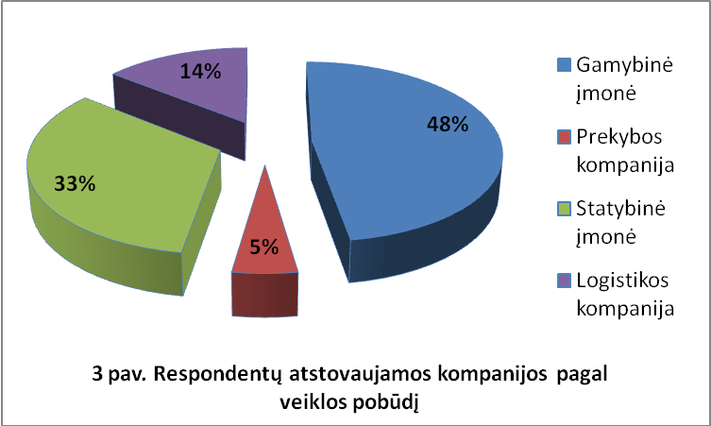

Apklausiamų kompanijų išsidėstymas pagal gaunamas metines pajamas pavaizduotas 4 paveiksle. Daugiau nei pusės kompanijų (53 proc.) metinės pajamos – nuo 101 iki 200 milijonų litų. Trečdalis įmonių (33 proc.) uždirba daugiau nei 200 milijonų litų. 10 procentų apklaustų kompanijų uždirba nuo 51 iki 100 milijonų litų, 5 procentai kompanijų – 11-50 milijonų. Ne viena kompanija nepažymėjo uždirbanti mažiau nei 10 milijonų litų.
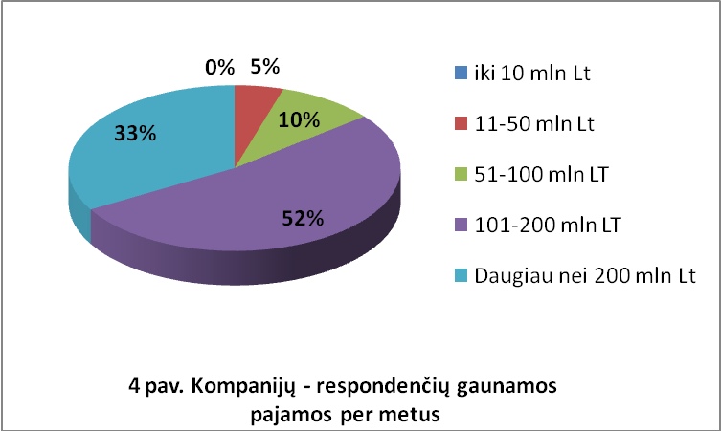
5 paveiksle pavaizduotas apklausiamų įmonių pasiskirstymas pagal veiklos trukmę. Net 52 procentai firmų dirba nuo 8 iki 15 metų, 33 procentai – veikia ilgiau nei 15 metų. 15 procentų įmonių yra labai jaunos ir veikia trumpiau nei 7 metai.

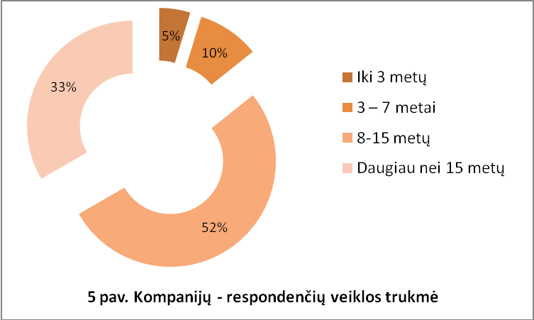
Pagal darbuotojų skaičių, kompanijų - respondenčių pasiskirstymas pavaizduotas 6 paveiksle. 43 procentai apklaustųjų klientų įmonėse dirba nuo 101 iki 300 darbuotojų. Net 38 procentai apklaustųjų firmų turi nuo 301 iki 1000 darbuotojų. Daugiau nei 1000 darbuotojų dirba net 14 procentų įmonių. Tik 5 procentai kompanijų turi nuo 51 iki 100 darbuotojų. Nė vienas respondentas nepažymėjo mažiau nei 50 darbuotojų (žr. 6 paveikslą).
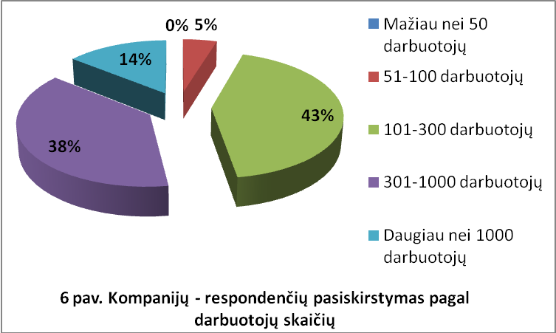
Pastarieji apklausos rezultatai parodo, kad dauguma AB “Montuotojas” klientų yra stambios, ne pirmą dešimtį metų veikiančios, dideles pajamas gaunančios įmonės. Beveik pusė iš jų - gamybinės kompanijos.
Net 52 procentai respondentų nurodė, kad montavimo paslaugomis naudojasi dažnai – maždaug kartą per mėnesį. 24 proc. įmonių montavimo paslaugomis naudojasi nuolat. Pastarąjį segmentą sudaro vien gamybinės firmos. 19 procentų apklaustųjų nurodė kad montavimo paslaugomis naudojasi ne dažnai, apytiksliai kartą per metus. 5 proc. įmonių montavimo paslaugas užsako retai (žr. 7 paveikslą).

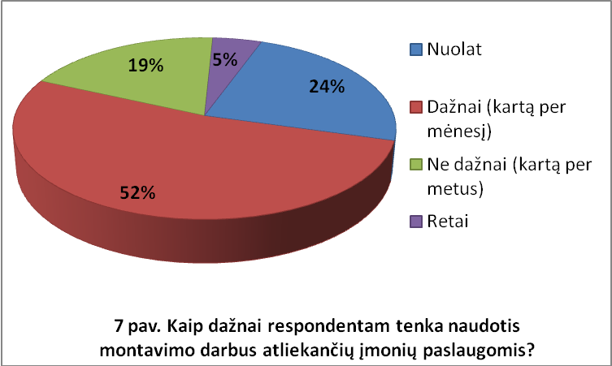

Duomenys rodo, jog dauguma AB “Montuotojas” klientų yra aktyvios firmos, kalbant apie užsakymų montavimo darbams pateikimo dažnumą.
AB “Montuotojas” klientai dažniausiai renkasi vamzdynų ir rezervuarų montavimo, bei metalo konstrukcijų gamybos bei montavimo paslaugas, atitinkamai 36 ir 37 proc. iš visų pažymėtų paslaugų (žr. 8 paveikslas).
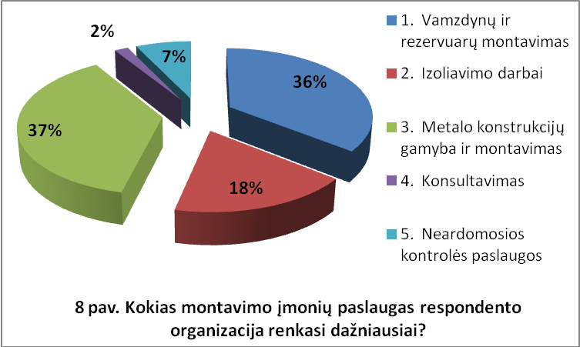
18 proc. iš pažymėtų variantų buvo pasirinkti izoliavimo darbai. Konsultavimas ir neardomosios kontrolės paslaugos sudarė atitinkamai 2 ir 7 proc. iš pažymėtų variantų. 9 paveiksle pavaizduota, kas respondentam yra svarbu renkantis spec. montavimo darbų įmonę. 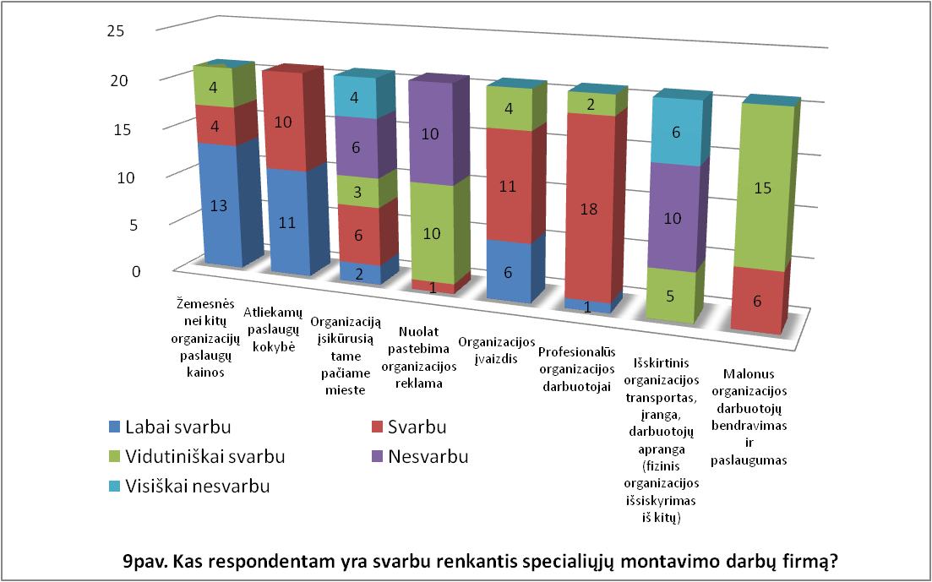
Iš išvardintų savybių, organizacijos daugiausia, kaip labai svarbias ar svarbias, pažymėjo žemesnes paslaugų kainas, paslaugų kokybę, profesionalų personalą bei organizacijos įvaizdį. Mažiau svarbu – organizacijos lokacijos vieta, nuolat pastebima organizacijos reklama, malonūs ir paslaugūs organizacijos darbuotojai. Nesvarbu – fizinis organizacijos išsiskyrimas.
Duomenys rodo, jog klientai daugiausia dėmesio skiria darbo rezultatų kokybei, kainai, renkantis montavimo pirmiausia firmą orientuojasi į apčiuopiamą naudą.
10 paveikslėlyje pavaizduotos kitos respondentų taip pat žinomos montavimo paslaugas teikiančios įmonės. Daugiausia kartų respondentai pažymėjo UAB „OKZ HOLDING Baltija“ (30 proc.), kiek mažiau – UAB „Iremas“ (17 proc.). 10 proc. iš visų pažymėtų įmonių surinko UAB „Mitnija“, 8 proc. – UAB “Lietemas”, 7 proc. – UAB “Ruukki Lietuva”. Pastarąsias įmones galime įvardinti kaip pagrindines AB „Montuotojas“ konkurentes. Taip pat buvo paminėta kitų montavimo firmų, tačiau jos surinko ženkliai mažiau procentų.

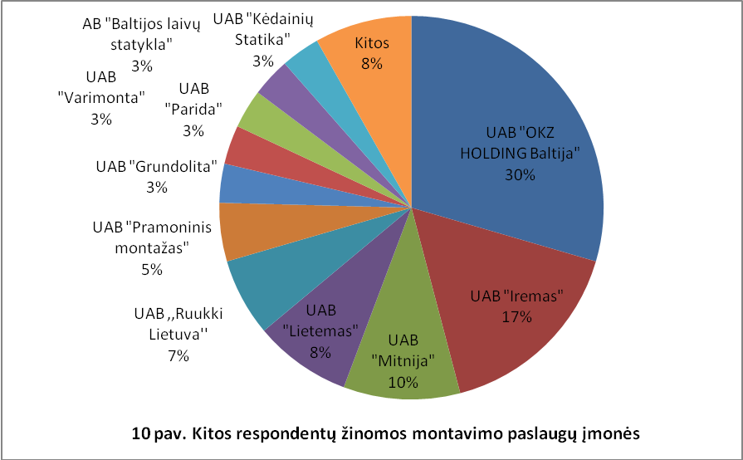

Į klausimą, kuri montavimo paslaugų organizacijos pozicija rinkoje yra patrauklesnė, respondentai atsakė ir kaip labai patrauklią išskyrė paslaugų kokybės bei profesionalaus personalo pozicijas. Kaip patrauklią poziciją daugiausia pažymėjo žemą paslaugų kainą, bei kad kompanija yra lyderė ar siekia būti lydere. Investicijas į darbuotojų kvalifikaciją respondentai vertina dvejopai: devyni vertina kaip nepatrauklią poziciją, vienuolika – kaip patrauklią (žr. 11 paveikslą).

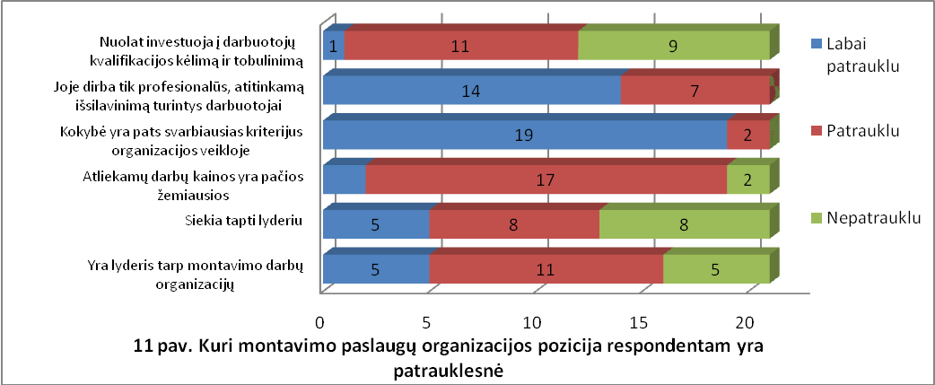
Į klausimą, iš kokių informacijos šaltinių respondentai dažniausiai gauna informaciją apie AB “Montuotojas”, respondentai atsakė, kad dažniausiai ją gauna iš kitų įmonių, interneto, įmonių katalogų. Rečiau informacija pasiekiama iš reklamų ant transporto priemonių, reklaminių stendų, spaudos. Radijas ir televizija buvo įvardinti kaip retai naudojami arba niekada nenaudojami kanalai informacijai apie AB “Montuotojas” gauti (žr. 12 paveikslą).

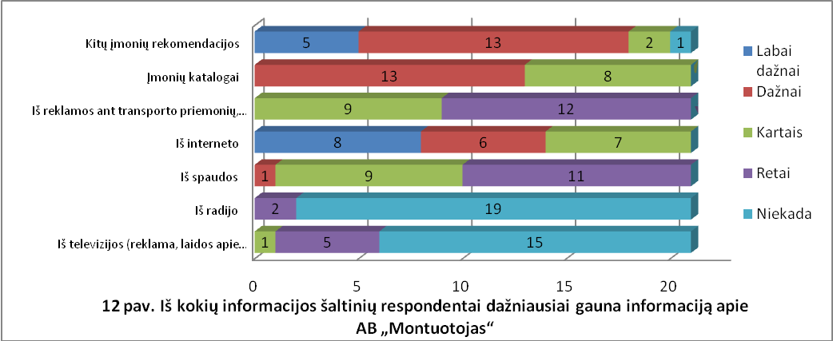
13 paveiksle pavaizduotas įmonių – respondenčių pasiskirstymas pagal tai, kaip dažnai jos renkasi AB „Montuotojas“ montavimo darbams atlikti. Visada pagal poreikį įmonę renkasi 9 proc. respondentų, dažnai pagal poreikį – net 43 proc., kartais pagal poreikį – 19 proc., konkurso būdu montavimo firmą pasirenka 29 proc. respondentų.
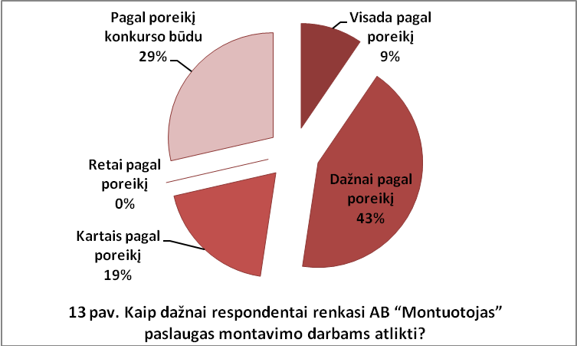
Respondentai, paklausti kuo AB „Montuotojas“ išsiskiria rinkoje, kaip labiausiai išskirtinį bruožą pažymėjo paslaugų kokybę ir organizacijos įvaizdį – daugiau nei pusė respondentų pažymėjo kad šie bruožai labai išsiskiria, likę respondentai pažymėjo kad išsiskiria (žr. 14 paveikslas). Taip pat prie išsiskiriančių savybių respondentai priskyrė darbuotojų lankstumą, mobilumą, profesionalumą, paslaugumą, malonų bendravimą. Mažai, respondentų nuomone, išsiskiria organizacijos paslaugų kainos, nuolat pastebima reklama, mažiausiai išsiskiria – organizacijos transportu, įranga, apranga.

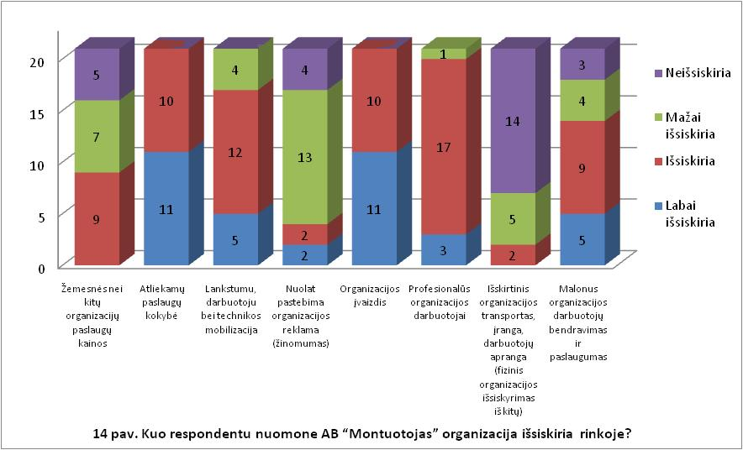
15 paveiksle pavaizduota, kaip respondentai sutinka su tam tikra AB „Montuotojas“ pozicija rinkoje. Didžioji dalis respondentų visiškai sutiko arba sutiko, kad AB „Montuotojas“ yra lyderis rinkoje, patikimas verslo partneris, jai rūpi paslaugų kokybė, joje dirba tik išsilavinę ir profesionalūs darbuotojai, greičiau už konkurentus atlieka darbus. Kaip mažiau išsiskiriančią poziciją respondentai nurodė investavimą į darbuotojų mokymą, siekimą tapti lyderių, žemas paslaugų kainas. Dauguma respondentų nesutiko su tuo, kad AB „Montuotojas“ neturi aiškios pozicijos rinkoje.
Duomenys rodo, kad AB „Montuotojas“ pozicionuoja aukšta paslaugų kokybe, profesionaliu personalu, tačiau tai pigiai nekainuoja, todėl organizacijos taikomos paslaugų kainos yra aukštos.

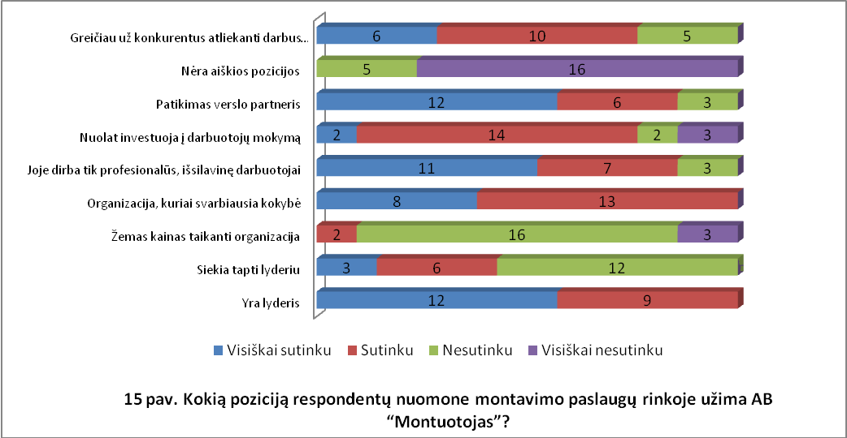
Nurodydami ar AB „Montuotojas“ laiku atlieka užsakymus, respondentai pasidalino į dvi dalis – 48 proc. apklaustųjų nurodė kad visada, 52 proc. – kad dažniausiai (žr. 16 paveikslą).

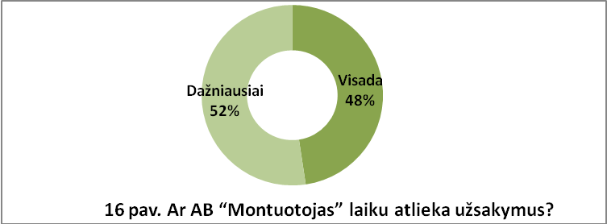
71 proc. respondentų nurodė, kad AB „Montuotojas“ paslaugos visada atitinka užsakytąsias, 29 proc. respondentų mano, kad AB „Montuotojas“ paslaugos dažniausiai atitinka užsakytąsias (žr. 17 paveikslą).
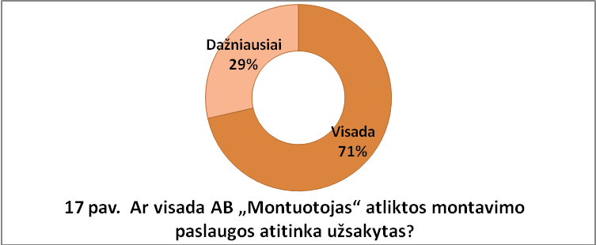

18 paveiksle matome respondentų pasiskirstymą, pagal jų nuomonę dėl AB „Montuotojas“ paslaugų kainų. 24 proc. respondentų mano kad įmonė taiko labai aukštas kainas, po 33 proc. - kad aukštas ir vidutines, tik 10 proc. apklaustųjų mano kad kainos yra žemos.

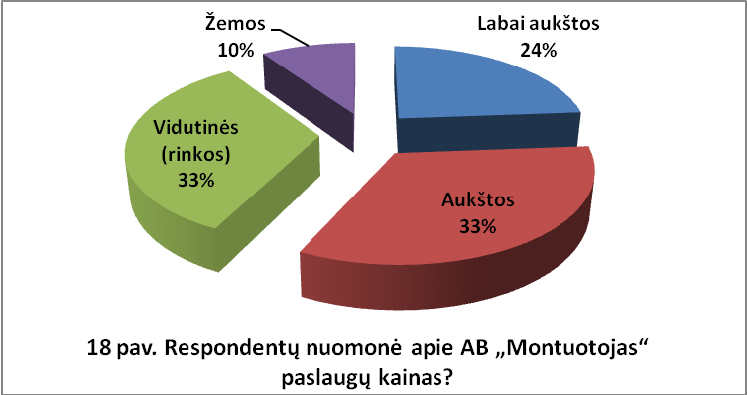

Dauguma respondentų AB „Montuotojas“ darbuotojus dėl jų charakterio savybių įvertino teigiamai (žr. 19 paveikslą).
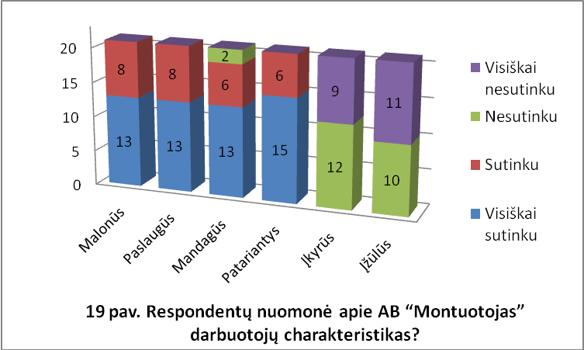
Daugiau nei pusė respondentų (52 proc.) nurodė lankęsi AB „Montuotojas“ internetinėje svetainėje (žr. 20 paveikslą). Visi be išimties nurodė, kad svetainė yra pakankamai informatyvi.

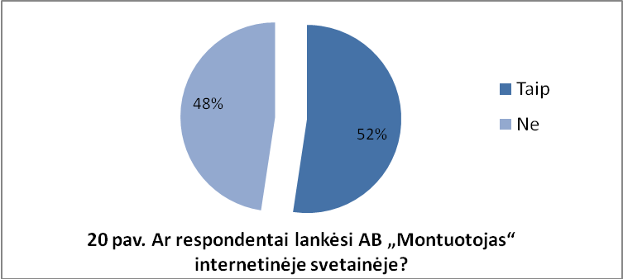

21 paveiksle pavaizduotas respondentų pasiskirstymas pagal tai, kokių paslaugų, jų nuomone, pasigendama AB „Montuotojas“ siūlomų paslaugų pakete. Ne vienos paslaugos respondentai akivaizdžiai neišskyrė: 7 kartus buvo pažymėti automatikos darbai, po 6 – elektronikos bei bendrastatybiniai darbai, 2 – projektavimo paslaugos. Taip pat 7 kartus respondentai pažymėjo, kad jokių paslaugų nepasigenda.
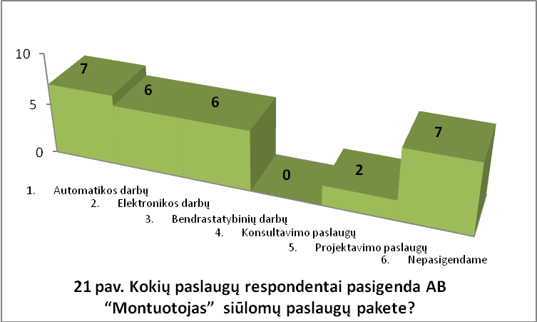

Apklausos metu respondentų taip pat buvo klausiama, ar respondentam užtenka informacijos apie AB ,,Montuotojas“ teikiamas paslaugas; ar respondentus tenkina AB „Montuotojas“ dokumentų administravimo sparta (duomenų pateikimas, sąskaitų išrašymas ir kt.); ar respondentai patenkinti informacijos pateikimu apie Jūsų užsakymo vykdymo situaciją; ar respondentus tenkina AB “Montuotojas” darbų vykdytojų kvalifikacija. Į visus šiuos klausimus buvo atsakyta vienareikšmiškai teigiamai.

2.5. SWOT analizė

SWOT analizėje išvardijami svarbiausi veiksniai, darantys įtaką įmonės veiklai, įvertinamos stipriosios ir silpnosios pusės bei grėsmės ir galimybės. Surinkta informacija analizuojama dviem etapais.
Svarbu įmonei labiau atsižvelgti silpnąsias puses, nes jos silpnina organizaciją esant grėsmėms ir trukdo pasinaudoti galimybėmis. Jas būtina kiek įmanoma panaikinti, pasinaudojant galimybėmis ir įvertinant grėsmes. SWOT matrica pateikta 6 lentelėje.

6 lentelė

SWOT matrica
Stipriosios pusės  - Gabių specialistų komanda  - Kokybiškos paslaugos  - Gera reputacija ir įvaizdis rinkoje  - Finansinis stabilumas  - Stipri materialinė bazė  - Platus paslaugų spektras  - Turi aiškią poziciją rinkoje  - Stiprūs, patikimi tiekėjai | Galimybės  - Suburtas finansiškai ir techniškai stiprių, bei aktyvių klientų ratas  - Atšilę politiniai ir ekonominiai santykiai su Baltarusija  - Palankūs ES įstatymai tarptautiniam verslui  - Konkurentų bankrotai  - Technologinės inovacijos  - Nestipri konkurencija
Silpnosios pusės  - Nėra personalo motyvavimo sistemos  - Trūksta lėšų investicijoms  - Neinvestuojama į darbuotojų mokymąsi  - Aukštos paslaugų kainos (dideli kaštai)  - Silpna marketingo komunikacija | Grėsmės  - Bankų politika paskolų klausimais  - Ekonomikos nestabilumas, nuosmukis, nedarbas  - Korupcija  - Emigracija  - Mažėjantis vartojimas (išvestinė paklausa)  - Naujo konkurento atėjimas „išsivalius“ rinkai  - Vyriausybės mokesčių politika

Apibendrinant SWOT analizę išryškėjo, kad įmonė turi pakankamai stipriųjų pusių (gabius
kvalifikuotus ir patyrusius specialistus, finansini stabilumą, gerą reputaciją). Taip pat identifikuotos
silpnosios pusės (nesuformuoti motyvavimo, trūkumas apyvartiniu lėšų). Išorinės aplinkos analizė išryškino daug galimybių (nauju technologijų atsiradimas, stiprūs ir stabilūs klientai). Tačiau pasimatė ir nemažai grėsmių (korupcija, emigracija, mokesčiai).
Stengiantis sustiprinti silpnąsias puses ir atsispirti grėsmėms, identifikuojame problemas:
- Apyvartiniu lėšų trūkumas neleidžia investuoti ir laiku atnaujinti įrengimus, diegti pažangias technologijas, tai kelia paslaugų savikainą;
- Investicijų į personalo mokymą stygius daro neigiamą įtaką paslaugų kokybei;
- Silpna marketingo komunikaciją kelią kliūčių įmonės konkurencingumui;
- Aukšta paslaugų savikaina kelia grėsmę įmonės konkurencingumui.
Kiekvienos verslo įmonės tikslas yra augti, stiprėti, užimti kuo didesnę rinkos dalį tam, kad uždirbti kuo daugiau pelno. Šiems tikslams pasiekti įmonė turi pasirinkti tinkamą strategiją, kurią įgyvendinti leidžia situacija vidinėje ir išorinėje aplinkoje. Esamos situacijos analizė iškėlė keturias pagrindines įmonės problemas, kurias išsprendus gali būti sudarytos tvirtos prielaidos įmonės stiprėjimui ir augimui. Planuojant įmonės marketingo tikslų įgyvendinimo strategiją turi būti atsižvelgta į šių problemų sprendimo galimybes.

III. AB „MONTUOTOJAS“ MARKETINGO STRATEGIJOS FORMAVIMAS

Atlikus įmonės išorinės aplinkos veiksnių bei vidinių galimybių analizę, išsiaiškinus įmonės silpnąsias ir stipriąsias puses bei išryškinus organizacijos galimybes ir grėsmes, remiantis klientų analizės duomenimis, suformuluosime organizacijos misiją ir marketingo tikslus. Taip pat atliksime rinkos segmentavimą, nustatysime tikslinę rinką, parinksime pozicionavimo būdą, kad AB „Montuotojas“ rinkoje galėtų save pozicionuoti geriau negu konkurentai. Galiausiai suformuluosime marketingo strategiją.

3.1. AB „Montuotojas“ misija ir marketingo tikslai

Magistriniame darbe jau buvo minėta, kad AB „Montuotojas“ turi suformuotą misiją - panaudojant visą gamybinį potencialą, visų darbuotojų sugebėjimus, tikslui skiriant reikalingus materialinius ir piniginius išteklius, klientams teikti aukščiausios kokybės paslaugas realia kaina, patenkinti jų gamybinius poreikius ir lūkesčius. Manau, įmonės misija yra pakankamai lakoniška, ja nusakomas įmonės egzistavimo pagrindinis tikslas ir jos veiklos prasmė.
Kompanijos tikslai formuluojami ir priimami aukščiausios grandies vadovų vertybių ir tikslų pagrindu. Tikslai turi turėti šias charakteristikas:
- tikslai turi būti konkretūs ir išmatuojami. Vadovybė, išreikšdama organizacijos tikslus konkrečiais išmatavimais, gali tiksliai įvertinti darbo sėkmę;
- tikslai turi būti pasiekiami, tada jie didina organizacijos efektyvumą, kadangi daugelis žmonių nori greičiau matyti darbo rezultatus;
- tikslai turi būti tarpusavyje vienas kitą palaikantys. Veikla ir sprendimai, siekiant vieno tikslo, neturi trukdyti siekti kito tikslo.
AB “Montuotojas” kelia ilgalaikius tikslus. Jie apima kelerių metų ar net kelių dešimtmečių laikotarpius. Ilgalaikiai tikslai nustatomi siekiant parodyti, kokių rezultatų laukiama per organizacijos ilgiausią planuojamą laikotarpį.
AB “Montuotojas” kelia tokius marketingo tikslus:
- didinti teikiamų paslaugų pardavimus ne mažiau kaip 10% per metus;
- iki ekonomikos atsigavimo iš rinkos išstumti silpnesnių konkurentų įmones.
- iki 2013 metų pabaigos įžengti į Baltarusijos rinką, ten atliekant ne mažiau 10 procentų nuo visų AB „Montuotojas“ atliekamų montavimo darbų;
- iki 2010 metų pabaigos įvesti projektavimo paslaugą.

3.2. AB „Montuotojas“ paslaugų rinkos segmentavimas ir tikslinės rinkos pasirinkimas

Kai išanalizuota situacija ir nubrėžtos marketingo užduotys ir tikslai, svarbu pasirinkti tikslinį rinkos segmentą arba segmentus, kurios firma sieks pritraukti ir aptarnauti. Firma įvertina ir pasirenka vieną ar kelis rinkos segmentus į kurios orientuos savo paslaugas.
AB „Montuotojas“ vartotojus skirsto į šiuos segmentus:
- Stambios gamybinės įmonės, tokios kaip AB „Orlen Lietuva“, AB „Achema“, AB „Lifosa“, kurioms nuolatos būtina atlikti planinius remontus. Pagal gaunamas pajamas dirbant su šiomis įmonėmis, šį segmentą galime laikyti patraukliausiu. Šio segmento vartotojai išskirtinai vertina paslaugų kokybę, darbuotojų kompetenciją, yra visapusiškai orientuoti į rezultatą.
- Valstybinės įmonės, savivaldybės ir kitos įmonės, periodiškai skelbiančios viešuosius konkursus montavimo darbams atlikti. Šiam segmentui aktualiausia yra paslaugų kaina.
- Privataus sektoriaus gamybinės, prekybinės, logistikos, statybos ir kt. kompanijos. Šiame segmente dominuoja pakankamai tradiciniai rinkos santykiai. Čia sutinkama mažiausiai specifiškumo, kalbant apie marketingo priemonių taikymą. Būtent šis segmentas apima visą geografinę Lietuvos rinka, šiame segmente susiduriama su didžiausia konkurencija. Taigi, siekiant didinti užimamą rinkos dalį, tai tikslingiausia daryti šiame segmente. Kalbant apie pozicionavimo strategijos taikymą, šis segmentas kartu su segmentu „a“ turėtų būti pasirenkamas kaip tikslinė rinka.
Kompanija rinką segmentuoja pagal vartotoją į didelius, pakankamai pelningus, turinčius išskirtinius bruožus ir lengvai identifikuojamus segmentus. Tačiau iki šiol jiems tik vangiai taikė nediferencijuotą marketingo strategiją, kuri pasireikšdavo tik kainodaroje.
Šiuo atveju yra būtina parinkti efektyvią diferencijuoto marketingo strategiją, kiekvienam segmentui paruošti atskira marketingo strategiją. Atsižvelgiant į įmonės iškeltus tikslus, tikslinga išskirti dar vieną segmentą:
- Baltarusijos statybų rinka.

3.3. AB „Montuotojas“ pozicionavimo rinkoje būdo parinkimas

Remiantis AB „Montuotojas“ klientų nuomonių tyrimu, galime teigti, kad įmonė rinkoje turi pakankamai aiškią poziciją, kurią galima suformuluoti taip: lyderiaujanti, patikima specialiųjų montavimo darbų organizacija, kurioje dirba profesionalūs darbuotojai, kokybiškai ir greičiau už konkurentus atliekantys darbus, aukštą kokybę vertinančiom organizacijom.
Tyrimo rezultatai taip pat parodė, kad įmonės klientams montavimo paslaugų organizacijos patraukliausios pozicijos yra profesionalūs organizacijos darbuotojai, paslaugų kokybė, bei patraukli kaina. 22 paveiksle pavaizduota pozicionavimo schemą pagal minėtus ir kitus atributus.

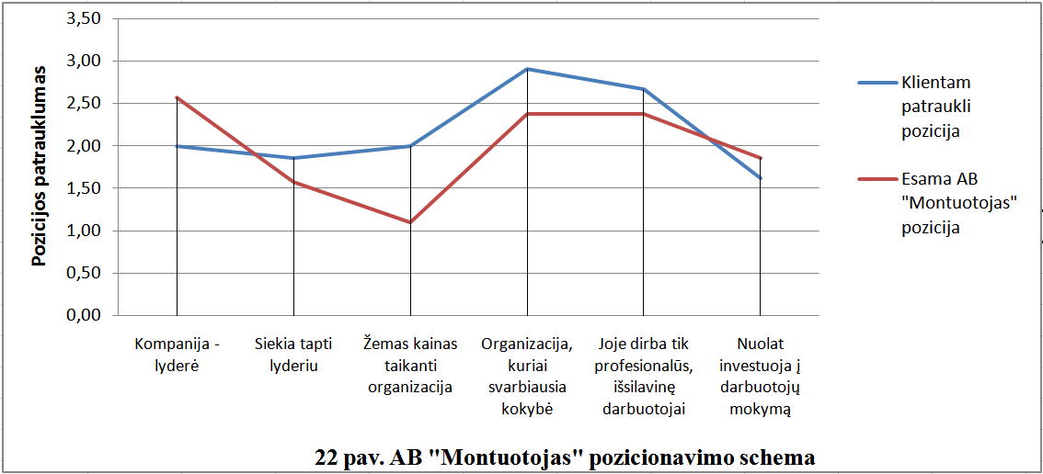

Atsižvelgiant į AB „Montuotojas“ potencialias stiprybes, identifikuotas įmonės klientam patrauklias pozicijas bei konkurencinius kompanijos pranašumus, galime parinkti pozicionavimo strategiją. Ją galėtume įvardinti kaip esamos pozicijos stiprinimas, labiausiai akcentuojant paslaugos savybes, kadangi tyrimo metu tai buvo nustatyta kaip labiausiai patraukli pozicija.
Kadangi Baltarusijoje pragyvenimo lygio rodikliai žemesni nei mūsų šalyje, taigi ir montavimo paslaugų įkainiai vietinėje rinkoje bus mažesni. Norint užsitikrinti pakankamas pajamas, teikiant paslaugas būtina jas atitinkamai pagrįsti. Taigi vienintelis kelias – aukšta paslaugų kokybė. Aukštos kokybės akcentavimas galėtų būti pasirinktas ir kaip pozicionavimo strategija Baltarusijos rinkoje.
Esamos pozicijos stiprinimas tai nuolatinis vartotojų suvokimo ir vilčių „kartelės kėlimas“ bei stengimasis, kad vartotojai įmonę suvoktų kaip vienintelę įmonę, galinčią pasiekti šią „kartelę“ (Virvilaitė, 2008). Stiprinant paslaugos poziciją, svarbiausia yra nuolat tikrinti, ko tikslinis segmentas nori, ir stengtis jį patenkinti.

3.4. AB „Montuotojas“ marketingo strategijos formavimas

Formuojant AB „Montuotojas“ marketingo strategiją naudosiu Igorio Ansoffo matricos metodą (žr. 23 paveikslą). Tai įrankis, padedantis pasirinkti paslaugos ir rinkos augimo strategiją.
Esamos paslaugos
Naujos paslaugos
Esamos rinkos
Naujos rinkos
Skverbimasis
į rinka
Rinkos vystymas

Diversifikacija

Paslaugos vystymas
23 pav. I. Ansoff‘o produkto/rinkos matrica

Pirmiausia reikia įvardinti įmonės siūlomas ir (jei tokios bus) naujas paslaugas. Taip pat reikia apibrėžti esamas ir (jei tokios bus) naujas rinkas.
Kalbant apie AB „Montuotojas“ marketingo strategiją, atsižvelgiant į įmonės keliamus marketingo tikslus, galime sakyti kad įmonė turėtų laikytis šių strategijų:
- Skverbimosi į esamą rinką su esamomis paslaugomis;
- Esamų paslaugų vystymas kaimyninėje Baltarusijos rinkoje.
Nors vienas iš marketingo tikslų yra projektavimo paslaugos įvedimas, tačiau jos netraktuosime kaip naujos paslaugos, kuriai reikalinga strategija. Projektavimo paslaugos įmonės veikloje turėtų atlikti esamų paslaugų papildymo funkciją, norint pagerinti jų kokybę. Tad šioms paslaugoms netaikysime diferencijuotos marketingo strategijos.

Paslauga
AB „Montuotojas“ teikia specialiųjų montavimo darbų paslaugas. Tai specifinės statybų sektoriaus paslaugos, kurias dažniausiai perka stambios kompanijos, investuodamos į gamybos ar kapitalo plėtrą. Pagrindinės siūlomos įmonės paslaugos yra šios:
- Metalo konstrukcijų gamyba ir montavimas
- Vamzdynų montavimas ir remontas
- Rezervuarų montavimas
- Izoliavimo darbai
- Neardomosios kontrolės paslaugos
Klientų nuomonės tyrimo duomenys parodė, kad AB „Montuotojas“ klientai vartoja absoliučiai visas įmonės siūlomas paslaugas, bei taip pat norėtų papildomai teikiamų šių paslaugų:
- Automatikos darbai
- Elektronikos darbai
- Bendrastatybiniai darbai
- Projektavimo darbai
Atsižvelgiant į pageidaujamų paslaugų specifiką techninių bei žmogiškųjų išteklių atžvilgiu, pirmosios trys paslaugos smarkiai nukrypsta nuo dabartinės AB „Montuotojas“ veiklos pobūdžio, t.y. norint integruoti jas į siūlomų paslaugų paketą, būtų reikalingos didelės investicijos į techninę bazę, darbuotojų paiešką bei apmokymus, taip pat į atestatų ir licenzijų gavimą. Ekonomiškai tai sunkiai atsipirktų, turint galvoje, kad šiuo metu tokios paslaugos yra smarkiai atpigusios. Taip pat rinkoje veikia pakankamai daug tokio pobūdžio įmonių, tad būtų sunku išsikovoti rinkos dalį.
Kalbant apie projektavimo paslaugą, jos integravimas būtų naudingas ne tik klientų poreikių tenkinimui, tačiau ir įmonės visų paslaugų kokybei. Dažnai atsitinka, kad, dėl užsakymo projekto neatitikimo ar pernelyg ilgo kūrimo proceso, nukenčia pačio užsakymo galutinis rezultatas, įmonė ir užsakovas nukenčia dėl terminų nesilaikymo. Taigi, įmonei įsteigus projektavimo padalinį, būtų geriau patenkinami klientų lūkesčiai bei pagerinta atliekamų paslaugų kokybė. 24 paveiksle matome AB „Montuotojas“ esamų ir siūlomų paslaugų kompleksą.

Neardomosios kokybės kontrolė

Rezervuarų montavimas

Vamzdynų montavimas ir remontas
Specialieji montavimo darbai

Metalo konstrukcijų gamyba ir montavimas

Projektavimo darbai

Izoliavimo darbai

24 pav. AB „Montuotojas“ atliekamos ir siūlomos paslaugos

Kalbant apie paslaugų savybes, tyrimo duomenys parodė, kad viskas ką klientai vertina, yra paslaugų kokybė. Taigi, siekiant iškeltų tikslų, bei norint išlaikyti esamą poziciją rinkoje ir pasiekti norimą poziciją, privalu išlaikyti ir kelti paslaugų kokybę. Tai ypač aktualu dirbant su „a“ segmento įmonėmis. Dėl ypatingai aukštų darbų saugos ir kontrolės reikalavimų, paslaugų kokybės susvyravimas ar darbuotojų nekompetencija gali atnešti skaudžių pasekmių, t.y. draudimą teikti montavimo paslaugas minėtame segmente.
Baltarusijos rinkai parinktas pozicionavimo būdas yra paslaugų kokybės akcentavimas, tad šioje rinkoje paslaugų nediferencijuosime ir siūlysime tas pačias paslaugas su tomis pačiomis savybėmis kaip ir Lietuvos rinkoje - kokybiškai atliktus darbus.
Tam kad užtikrinti ir kelti paslaugų kokybę, siūlau atlikti šiuos veiksmus :
- Investuoti į darbuotojų kvalifikacijos kėlimą;
- Motyvavimo ir kompensavimo priemonėmis mažinti darbuotojų kaitą;
- Investuoti į pažangias technologijas.
Vieta
Dėl paslaugos specifikos, dirbant Lietuvos rinkoje nėra didelio skirtumo kurioje Lietuvos vietoje yra įsikūrusi montavimo paslaugų įmonė, kadangi paslaugų pirkėjai nėra koncentruoti kurioje nors vienoje vietoje. Priešingai, nei kitų paslaugų srityse, kur didžioji dalis vartotojų koncentruojasi didžiuosiuose miestuose, montavimo paslaugų didžiausi objektai dažnai būna užmiestyje.
Kalbant apie „a“ segmentą, reikėtų situaciją apibudinti kiek kitaip. AB „Montuotojas“ turi ilgalaikę galimybę teikti montavimo paslaugas didžiausiose Lietuvos chemijos pramonės gamyklose: AB „Achema“ - Jonavoje įsikūrusi didžiausia azoto trąšų ir kitų pramoninių chemijos produktų gamintoja; AB „Lifosa“ – Kėdainiuose įsikūrusi azoto – fosforo trąšų gamintoja; AB „Orlen Lietuva“ – Mažeikiuose veikianti naftos perdirbimo įmonė, valdanti vienintelę Baltijos šalyse naftos produktų gamyklą, naftotiekių ir produktotiekio tinklą bei jūrinį naftos terminalą Būtingėje. Taigi šio segmento vartotojų koncentracija nekinta. 25 paveiksle pavaizduotas AB „Montuotojas“ rinkos segmentų pasiskirstymas ir koncentracija geografiškai.
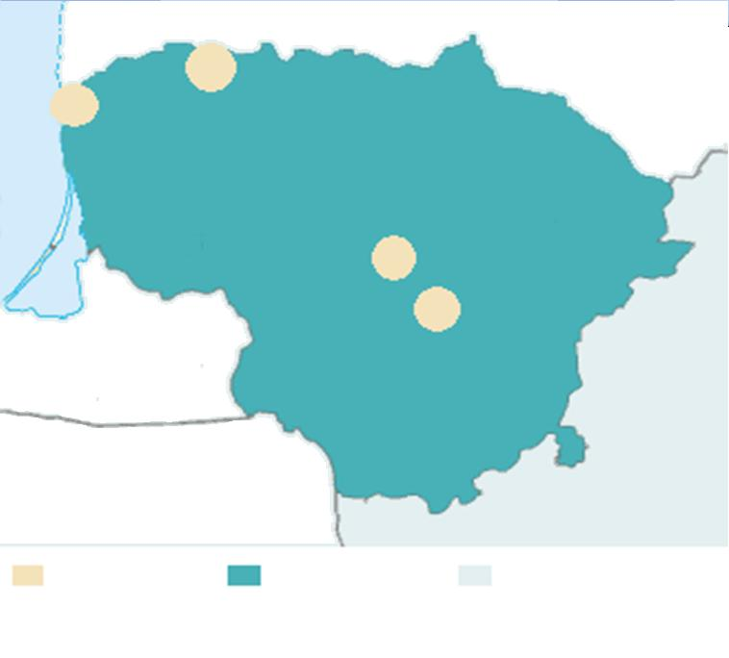
„a“ segmentas
„b“ ir „c“ segmentai

„d“ segmentas
25 pav. AB „Montuotojas“ paslaugų rinkos segmentų pasiskirstymas geografiškai
Įvertinus tai, kad didžiosios gamyklos nėra įsikūrusios didmiesčiuose, atsiranda galimybė išnaudoti darbo užmokesčio skirtumą mieste ir provincijoje. Įdarbinus kuo daugiau vietinių darbuotojų, įmonė sumažintų ne tik darbo užmokesčio, bet ir transportavimo kaštus. Taip pat tai turėtų įtakos paslaugų atlikimo terminui, kalbant apie darbuotojų mobilizaciją nenumatytoms užduotims. Tai suteiktų konkurencinį pranašumą.
Kalbant apie verslo vystymą Baltarusijoje, dėl aptartos politinės bei teisinės šios šalies aplinkos, bei su ja susijusių rizikų, rekomenduočiau įmonei kuo mažiau investuoti į kapitalą šioje šalyje, bei veikti kaip „teleskopinei“ bendrovei, savo veiklą organizuojančiai bei koordinuojančiai iš Lietuvos.
Taip pat, dėl žemesnio pragyvenimo lygio Baltarusijoje, būtų tikslinga samdyti žemesnės grandies darbuotojus iš vietinės darbo rinkos. Taip būtų sutaupoma ne tik atlyginimo biudžeto atžvilgiu, bet ir sumažinti darbuotojų mobilizacijos kaštai.

Rėmimas
Klientų nuomonės tyrimo duomenys aiškiai parodė, kad AB „Montuotojas“ vangiai išnaudoja marketingo komunikacijos priemones. Žinoma, paslaugų specifika, maža vartotojų koncentracija leidžia manyti, kad rėmimo priemonės neduos didelio efekto, o išlaidos rėmimui yra pakankamai didelės. Iš dalies tai tiesa, tačiau lėšas ir idėjas nukreipiant teisinga linkme, parenkant teisingą rėmimo priemonių derinį galima sulaukti gerų rezultatų. Taip pat, dėmesys rėmimui yra būtinas, norint įgyvendinti pozicionavimo strategiją.
Kalbant apie reklamą, labai svarbu atsižvelgti į žiniasklaidos tipą, įvertinti ar juo reklama pasieks „taikinį“, t.y. tikslinį vartotoją. Žinant, kad AB “Montuotojas“ klientų ir vartotojų ratas yra labai siauras, pasirinkti reklamavimosi būdą gali būti pakankamai sunku. Tačiau reklama nebūtinai turi veikti tikslinį vartotoją tiesiogiai. Galima taikyti tokią reklamą, kuri veiktų visuomenę, formuotų jos nuomonę apie kompaniją, paslaugas, įmonės filosofiją ir pan. Tokios teigiamos nuomonės suformavimas visuomenėje gali duoti gerus rezultatus kalbant apie ilgą periodą.
Televizijos pagalba įmonė galėtų reklamuotis specialiose laidose apie statybą. Šios laidos transliuojamos kartą per savaitę, jos turi nors ir negausią auditoriją, tačiau ją sudaro žmonės, gyvenime turintys ar bent turėję santyki su statybų sfera. Tai reiškia, kad jų tarpe gali pasitaikyti įmonių vadovų - potencialių montavimo paslaugų vartotojų Lietuvoje yra mažiausiai 3 televizijos, savo eteryje rodančios panašaus pobūdžio laidas.
Turint galvoje kad AB „Montuotojas“ yra ilgametė, kokybiškas paslaugas teikianti, puikią reputaciją užsitarnavusi, solidi įmonė, naudojamos reklamos tipai taip pat turi būti nepigūs, solidaus turinio. Pvz.: reklama ant seno troleibuso būtų netinkamas pasirinkimas. Visų panašaus pobūdžio reklamavimosi būdų būtina atsisakyti, norint išvengti prieštaringos nuomonės susiformavimo ir sėkmingai įgyvendinti pozicionavimo strategiją.
Be abejo, šiandieninis verslas negalėtų egzistuoti be interneto. Ne išimtis ir AB „Montuotojas“. Kompanijai būtų tikslinga formuoti socialinę nuomonę ir interneto pagalba. Tai turėtų būti straipsnių publikavimas oficialiose ir neoficialiose svetainėse. Pastarosios galėtų būti efektyvesnės už oficialias, dėl to, kad visuomenė yra linkusi labiau tikėti neformalia nuomone, motyvuodama tuo, kad oficiali žiniasklaida mūsų šalyje dažnai būna užsakyta. Analogišką reklamą galima taikyti naudojant spaudos priemones.
Internetinėje reklamoje didelė reikšmę turi kompanijos vieta paieškos sistemose. AB „Montuotojas“ turėtų investuoti į programinius sprendimus, leidžiančius ją lengvai surasti internete pagal montavimo paslaugai artimus raktažodžius. Tai ypač svarbu, siekiant tikslo žengti į kaimyninės Baltarusijos rinką.
Vienas svarbiausių marketingo komunikacijos veiksnių verslas verslui rinkoje yra viešieji santykiai. Tai veikla, kurios pagalba siekiama suformuoti teigiamą įmonės įvaizdį, sukurti pasitikėjimo atmosferą. Tai labai plati veiklos sritis. Nors ryšiai su visuomene padeda spręsti ne vieną marketingo uždavinį, AB „Montuotojas“ tikslas taikant ryšių su visuomene rėmimo būdą yra daryti poveikį tikslinėms grupėms bei pozicionavimas.
Vienas iš tokių būdų galėtų būti krepšinio komandos suformavimas vieno ar kelių didžiųjų miestų pirmenybėse. Lietuvių tautos susidomėjimas krepšiniu - puiki galimybė, ryšių su visuomene pagalba, siekti marketingo tikslų. Dalyvaudama varžybose, įmonė formuoja socialiai aktyvios kompanijos įvaizdį, taip pat populiarina prekinį ženklą.
Krepšinio komandos dalyvavimas varžybose taip pat gali tapti puikia asmeninio pardavimo galimybe. Vilniaus ar Kauno miesto pirmenybėse dalyvauja daugiau nei 100 mėgėjiškų komandų. Dauguma jų yra suformuotos žinomų įmonių, kurių darbuotojai, tame tarpe ir vadovai, dalyvauja varžybose. Tokiu būdų atsiranda neformalaus bendravimo galimybė, kurią tinkamai išnaudojus, įmonės vadovai gali pritraukti naujų klientų.
Pats efektyviausias būdas montavimo paslaugų firmai pritraukti ir išlaikyti vartotojus yra asmeninis marketingas. Dažniausiai tik betarpiškoje aplinkoje gimsta bendri sprendimai dėl skirtingų interesų. Nors ir neįvykus tiesioginiam paslaugų pardavimui, to nebūtina traktuoti kaip nesėkmę. Kiekvienas užmegztas kontaktas kuria potencialų vartotoją, buria ratą asmenų, susijusių su montavimo paslaugų pirkimu. Galbūt duonos kepyklai ar langų gamintojui šis kontaktas neturėtų didelės reikšmės pritraukiant klientus, tačiau montavimo darbų sferoje, kur įmonė vienu metu aktyvių klientų turi ne tiek jau daug, gero įvaizdžio suformavimas nors ir vienam asmeniui turi didelę reikšmę. Svarbu kad tas asmuo priklausytų potencialios įmonės – klientės pirkimų centrui. Kad pritraukti ir išlaikyti strategiškai svarbius klientus, neužtenka marketingo funkciją primesti grupei darbuotojų. Už ryšių su svarbiausiais kompanijai klientais palaikymą ir stiprinimą būtina paskirti už tai atsakingus specialistus. Taigi šiai funkcijai vykdyti siūlyčiau įvesti pagrindinio vadybininko (angl. key account manager) pareigas.
Įmonės vadovai turėtų reguliariai lankytis Lietuvoje ir artimame užsienyje vykstančiose statybų mugėse bei parodose, pristatyti savo teikiamas paslaugas, bei pasižvalgyti naujų klientų.
26 paveiksle pavaizduotos siūlomos marketingo komunikacijos priemonės.

AB „Montuotojas“ marketingo komunikacija
Reportažai apie teikiamas paslaugas specializuotose TV laidose
Straipsniai oficialiuose ir neoficialiuose interneto puslapiuose, bei spaudoje
Matomumas paieškos sistemose
Krepšinio komandos suformavimas
Paslaugų pristatymas parodose ir mugėse
Asmeninis pardavimas vadovų lygmenyje
26 pav. Siūlomos AB „Montuotojas“ marketingo komunikacijos priemonės

Baltarusijos rinkoje taikysime tas pačias rėmimo priemones kaip ir Lietuvos rinkoje. Tik, dėl mažo krepšinio populiarumo, derėtų atsisakyti krepšinio komandos įkūrimo idėjos. Galbūt panaši idėja galėtų būti įgyvendinta kitoje sporto šakoje, pvz. ledo ritulyje, tačiau tai reikėtų atidėti tolimesniam laikui.
Žinoma, pats svarbiausias veiksnys veikiant šioje rinkoje turėtų būti aktyvus asmeninis marketingas. Dėl didelės korupcijos, painios mokesčių sistemos šioje šalyje bus sudėtinga pritraukti klientus įprastinėmis, tradicinėmis marketingo priemonėmis. Labai svarbu formuoti artimus santykius su strategiškai svarbiais klientais, bei kitais asmenimis, nuo kurių priklauso sprendimai pirkti montavimo paslaugas.

Kaina
SWOT analizės būdu buvo nustatyta, kad AB „Montuotojas“ kainų lygis yra aukštas. Tai yra silpnoji įmonės pusė, kurią privalu keisti, norint išvengti grėsmių. AB „Montuotojas metalo konstrukcijų montavimo kaštai atskaičius mokesčius susideda iš šių dalių:

- Žaliavų kaina - 47 proc.
- Gamybos darbo užmokestis - 11 proc.
- Montavimo darbo užmokestis - 16 proc.
- Įrengimai, transportas - 4 proc.
- Administracijos kaštai - 22 proc.
Dėl išorinės aplinkos veiksnių, žaliavų kainos sumažinti nėra galimybės, tačiau investuojant į technologijas, gamybos darbo užmokesčio kaštus galima sumažinti per pusę. Taip pat administracijos personalo dydis yra neproporcingas, kurį būtina sumažinti. Investuojant į personalo mokymus, atsirastų galimybė darbuotojų skaičių sumažinti iki 30 procentų.
Įvykdžius pastarąsias užduotis, metalo konstrukcijų gamybos ir montavimo kaina gali sumažėti iki 14 procentų. Vamzdynų bei rezervuarų montavimo darbų kaštų santykis panašus kaip ir metalo konstrukcijų, tad galimybė sumažinti paslaugų savikainą yra visuose paslaugų grupėse.
Savikainos sumažinimas suteikia konkurencinį pranašumą dirbant didžiųjų chemijos gamyklų bei valstybinių organizacijų segmentuose, kur užsakymai įgyjami konkurso būdu. Valstybinių organizacijų skelbiamuose konkursuose pagrindinis ir vienintelis kriterijus yra kaina. Kitų svertų panaudojimas yra neįmanomas. Savikainos sumažinimas suteiks pranašumo žengiant į kaimyninių šalių rinkas, taikant žemų paslaugų kainų strategiją.
Kalbant apie segmentą „c“ (privataus sektoriaus gamybinės, prekybinės, logistikos, statybos ir kt. kompanijos), paslaugų savikainos sumažinimas suteiks daugiau derėjimosi laisvės, kainos diferencijavimo galimybę bei padidins užsakymų rentabilumą.

Dalyviai
Žmonės yra vienas pagrindinių paslaugų teikimo sistemos elementų. Turint omenyje paslaugų įmonę, pirmiausiai pagalvojama apie žmones, teikiančius konkrečias paslaugas ar valdančius šį procesą. Žmonės, kurie teikia paslaugas, yra paslaugų įmonės tarnautojai. Tarnautojus sudaro personalas, kuris tiesiogiai kontaktuoja su klientais, ir kuris su jais nekontaktuoja.
Analizuojant AB „Montuotojas“ vidinės aplinkos veiksnius, motyvavimo sistemos nebuvimas buvo išskirtas kaip viena pagrindinių įmonės silpnybių. Paslaugų įmonėse ši silpnybė gali turėti žymiai negatyvesnį poveikį rezultatui negu gamybinėse įmonėse, ypatingai teikiant paslaugas didžiosioms chemijos gamykloms. Nemotyvuotas personalas nesistengia gerai dirbti. Minėtų gamyklų kontrolės darbuotojams užfiksavus neatitiktį, gresia darbuotojo licenzijos dirbti gamyklos teritorijoje panaikinimas. Svarbu ne tik motyvuoti darbuotojus moralinėmis bei materialinėmis priemonėmis, tačiau ir juos mokinti.
Bendrovėje pasitaiko atvejų, kai skirtinguose miestuose dirbantys darbų vykdytojai neišvengia problemų dėl nesusikalbėjimo ar visiškos tarpusavio komunikacijos nebūvimo. Kad apsisaugoti nuo panašių atvejų, siūlau taikyti darbuotojų rotaciją. Tokiu būdu darbų vykdytojai iš esmės įsitrauktų į kompanijos veiklą, taptų komunikabilesni, bei universalesni skiriamoms užduotims.
Statybos srityje personalas yra ypač svarbus, nes tai tokia veikla, kur vyrauja fizinis darbas. Personalo skaičius statybinėje ar montavimo darbų organizacijoje klientui tiesiogiai leidžia spręsti apie bendrovės pajėgumus. Nėra žmonių – nėra darbų apimties.

Fizinis akivaizdumas
Realioje verslininkystės praktikoje yra keletas „grynųjų paslaugų", kai fizinis akivaizdumas rinkoje neatlieka jokio vaidmens. AB „Montuotojas“ klientų nuomonės tyrimo rezultatai šį teiginį iš dalies patvirtino. Dauguma įmonių nurodė neteikiantys didelės reikšmės fiziniam kompanijos įvaizdžiui. Tačiau nereikia pamiršti, kad tyrime dalyvavo tik esami klientai, o ne visi tiksliniai vartotojai.
Fizinis akivaizdumas veikia potencialių paslaugų pirkėjų apsisprendimą, pirkti ar ne atitinkamą paslaugą. Kad ir koks įžvalgus ir kompetentingas būtų įmonės vadovas ar sprendimo pirkti teisę turintis darbuotojas, vis dėl to jis yra žmogus ir lemiamose situacijose vadovaujasi jausmais ir maloniomis emocijomis. Nebūtina investuoti į naują aprangą ar išskirtinį transportą didelių sumų. Kartais užtenka priversti darbuotojus dėvėti tvarkingą, išskalbtą bei išlygintą aprangą, vairuoti nuplautą, techniškai tvarkingą automobilį ir pan. Taip pat užtektų tokių smulkmenų kaip pastolių pažymėjimas AB „Montuotojas“ išskirtiniais ženklais, tvarkos darbo vietoje palaikymas, gamtą saugojančių priemonių naudojimas, išskirtinio dizaino firminių blankų, sąskaitų – faktūrų, vizitinių kortelių naudojimas.
Fizinį akivaizdumą sudaro tokie elementai, kaip fizinė aplinka (baldai, patalpos sienų ir grindų spalva, triukšmas, darbo grafikas ir pan.), įrengimai, darbuotojų apranga, kiti apčiuopiami dalykai.

Procesas
Montavimo paslaugų specifika verčia labiau koncentruotis į paslaugos atlikimo rezultatą, nei į patį procesą. Taigi apie paslaugos proceso individualizavimą ar kitokį jos įtakojimą nėra prasmės kalbėti. Tačiau marketingas yra tokia sritis, kur didelę reikšmę turi žmogiškasis faktorius, t.y. jausmai ir emocijos. Sudarytas įspūdis, kad atliekant montavimo darbus, įmonei labai svarbi užsakovo nuomonė, reguliarus konsultavimasis su juo, turėtų formuoti vartotojo nuomonę apie AB „Montuotojas“ kaip labai dėmesingą savo klientams įmonę, atliekančią darbus nepriekaištingai. Svarbu neperlenkti lazdos ir nesuformuoti negatyvaus požiūrio kaip į nemokšas ar neišmanančius savo srities.

Suformavus atskirų marketingo komplekso elementų funkcines strategijas, kaip skyriaus apibendrinimą 27 paveiksle pateikiu pagrindinius marketingo komplekso strategijų sprendimus.

AB „Montuotojas“ marketingo kompleksas
Dalyviai
Procesas
Fizinis akivaizdumas
Marketingo komunikacija
Kainodara
Paskirstymas
Paslauga
Projektavimo paslaugų integravimas
Paslaugų kokybės kėlimas investuojant į darbuotojų mokymus, pažangias technologijas, mažinant personalo kaitą
Paslaugų kaštų mažinimas investuojant į technologijas bei mažinant administracinį personalą
Kliento įtraukimas į paslaugų teikimo procesą
Užtikrinti darbuotojų aprangos, naudojamo transporto tvarkingą būklę
Pastolių, įrengimų žymėjimas išskirtiniais ženklais
Firminių blankų, sąskaitų, vizitinių kortelių išskirtinumas

Darbui chemijos gamyklose samdyti vietinius žmones
Reportažai specializuotose TV laidose
„Pigių“ reklamavimosi būdų atsisakymas
Straipsniai oficialiose ir neoficialiose svetainėse, spaudoje
Matomumas paieškos sistemose
Asmeninis pardavimas vadovų lygmenyje
Paslaugų pristatymas specializuotose parodose
Krepšinio komandos formavimas
Personalo moralinis ir materialinis skatinimas
Darbuotojų rotacija
Pastovaus darbuotojų skaičiaus palaikymas
27 pav. AB „Montuotojas“ marketingo komplekso funkcinių strategijų sprendimai

Marketingo strategijos įgyvendinimas priklauso nuo marketingo padalinio organizacinės struktūros. Marketingo padalinio darbuotojai atsakingi už strategijos įgyvendinimą ir kontrolę. Strategijai įgyvendinti reikia nuolatinės išorinės aplinkos analizės. Be to, turi būti atliekama metinių planų vykdymo ir strateginė kontrolė. Esant pasikeitimams, strategija koreguojama. Strategija bus funkcionali tik kai kuo daugiau įmonės darbuotojų supras, kad marketingas – tai verslo filosofija, parodanti, kad kiekvieno įmonės darbuotojo tikslas yra nukreiptas į vartotojo norus, poreikius ir jų patenkinimą. Marketingas kaip verslo filosofija integruoja skirtingas veiklas ir funkcijas įmonėje, nukreiptas į vertės vartotojui sukūrimą ir perdavimą.

IŠVADOS

Teorinės dalies išvados:
- Pagrindinė marketingo vadybos proceso sudedamoji dalis yra įžvalgi, kūrybiška marketingo strategija ir planas, kuris gali koordinuoti marketingo procesą.
- Firmos turi laikytis strategijos, bet taip pat turi nuolatos ieškoti naujų būdų jai pagerinti, marketingo strategija reikalauja aiškaus supratimo to, kaip marketingas dirba.
- Marketingo strategijos bando pritraukti tikslinių auditorijų dėmesį, vartojant šūkius, prekės ženklus, žiniasklaidos priemones.
- Pagrindinėmis paslaugų savybėmis laikomas neapčiuopiamumas, neatskirtinumas, nekaupiamumas, heterogeniškumas, vienalaikiškumas, nuosavybės nekeičiamumas.
- Paslauga yra aiškios ir neapibrėžtos naudos bei prekių, reikalingų paslaugos teikimo procesui vykdyti ar jį palengvinti, derinys.
- Potencialios paslaugų marketingo problemos yra susijusios su organizacijos kultūra, segmentavimu, maža paslaugų diferenciacijos galimybe, komunikacijos sunkumais, vertės suvokimu.
- Paslaugų marketingo strateginis planavimas, tai marketingo tikslų nustatymas, paslaugų paketo parinkimas, rinkos segmentavimas bei kiekvienos paslaugos, paslaugos paketo marketingo programos būsimam laikotarpiui kūrimas, apimantis strateginį ir taktinį marketingo veiksmų planavimą, kontrolę.
- Marketingo planai sudaromi remiantis išsamia informacija, kuri gaunama iš vartotojų, paskirstymo kanalų dalyvių, konkurentų ir marketingo aplinkos.
- Pozicionavimas nurodo poziciją rinkoje, kurią įmonė, prekė ar paslauga turi užimti, ir kuri įmonei būtų palanki bei išskirianti iš konkurentų.
- Gerų ūkinių ir finansinių rezultatų pasiekiama, kai firmų veikloje paslaugų marketingas taikomas kompleksiškai.
- Organizacijos pirkimas tai sprendimo priėmimo procesas, kuriuo formali organizacija nustato perkamų prekių ar paslaugų poreikį, susipažįsta su alternatyviais prekių ženklais ir tiekėjais, vertina juos, iš jų pasirenka tinkamiausią.

Analitinės dalies išvados:

- Vyriausybės nestabilumas mokesčių klausimais, mažėjantis visuomenės nepasitikėjimas ja, Seimo skandalai nepadeda šalyje sudaryti patrauklios aplinkos investicijoms.
- Bendrojo vidaus produkto kritimas, nedarbo augimas, statybų pramonės traukimasis, korupcija, emigracija sudaro grėsmę AB „Montuotojas“ plėsti savo veiklą, bei siūlyti naujas paslaugas.
- AB „Montuotojas“ nėra priklausoma nuo nuo vieno tiekėjo, ar tiekėjų grupės, gali laisvai rinktis iš kelių tiekėjų.
- Pagrindiniai AB „Montuotojas“ konkurentai yra UAB „OKZ Holding Baltija“, UAB „Lietemas“, UAB „Iremas“.
- Baltarusija - potencialą turinti ekonomika su dideliu politiniu „bet“. Autoritarinis valdymas, milžiniškas biurokratinis aparatas bei atgaline data galiojantys įstatymai yra veiksniai, lydintys visus šios rinkos dalyvius.
- Dauguma AB “Montuotojas” klientų yra stambios, ne pirmą dešimtį metų veikiančios, dideles pajamas gaunančios įmonės. Beveik pusė iš jų - gamybinės kompanijos.
- AB “Montuotojas” klientai dažniausiai renkasi vamzdynų ir rezervuarų montavimo, bei metalo konstrukcijų gamybos bei montavimo paslaugas.
- Patraukliausia montavimo darbus atliekančios kompanijos pozicija yra kokybė, profesionalus personalas.
- AB „Montuotojas“ rinkoje išsiskiria paslaugų kokybe, organizacijos įvaizdžiu.
- AB „Montuotojas“ turi aiškią rinkoje, bei pozicionuoja aukšta paslaugų kokybe.
- AB „Montuotojas“ teikiamų paslaugų kainos yra gana aukštos.
- AB „Montuotojas“ marketingo komunikacija yra silpnai išvystyta, nefunkcionali, taikoma nesistemingai.

Projektinės dalies išvados:

- AB „Montuotojas“ vartotojus skirsto į šiuos segmentus: stambiausios Lietuvos gamybinės įmonės, valstybinės įmonės, privataus sektoriaus gamybinės, prekybinės, logistikos, statybos ir kt. kompanijos, Baltarusijos statybų rinka.
- AB „Montuotojas“ siekiama pozicija rinkoje: lyderiaujanti, patikima specialiųjų montavimo darbų organizacija, kurioje dirba profesionalūs darbuotojai, kokybiškai ir greičiau už konkurentus atliekantys darbus, aukštą kokybę vertinančiom organizacijom.
- Įmonė formuodama marketingo strategiją turėtų orientuotis į skverbimąsi į esamą rinką su esamomis paslaugomis bei esamų paslaugų vystymą kaimyninėje Baltarusijos rinkoje.
- Įsteigus projektavimo padalinį, būtų geriau patenkinami klientų lūkesčiai bei pagerinta atliekamų paslaugų kokybė.
- Siekiant užtikrinti ir kelti paslaugų kokybę, būtina investuoti į darbuotojų mokymas bei technologijas, motyvavimo ir kompensavimo priemonėmis mažinti darbuotojų kaitą.
- Darbui didžiosiose Lietuvos gamyklose tikslinga įdarbinti kuo daugiau vietinių darbuotojų, įmonė sumažintų ne tik darbo užmokesčio, bet ir transportavimo kaštus.
- Dėl politinės bei teisinės Baltarusijos respublikos aplinkos, bei su ja susijusių rizikų, rekomenduojama AB „Montuotojas“ kuo mažiau investuoti į kapitalą šioje šalyje, bei veikti kaip „teleskopinei“ bendrovei, savo veiklą organizuojančiai bei koordinuojančiai iš Lietuvos.
- Televizijos pagalba įmonė turėtų reklamuotis specialiose laidose apie statybą.
- Kompanijai būtų tikslinga formuoti socialinę nuomonę spaudos bei interneto pagalba. Tai turėtų būti straipsnių publikavimas oficialiose ir neoficialiose svetainėse.
- „Montuotojas“ turėtų investuoti į programinius sprendimus, leidžiančius ją lengvai surasti internete pagal montavimo paslaugai artimus raktažodžius.
- Siekiant daryti poveikį tikslinėms grupėms bei pozicionuoti, svarbu vystyti viešuosius santykius. Vienas iš tokių būdų galėtų būti krepšinio komandos suformavimas vieno ar kelių didžiųjų miestų pirmenybėse.
- Už ryšių su svarbiausiais kompanijai klientais palaikymą ir stiprinimą būtina paskirti už tai atsakingus specialistus. Šiai funkcijai vykdyti siūlyčiau įvesti pagrindinio vadybininko (angl. key account manager) pareigas.
- Investuojant į technologijas bei atlikus tam tikrus organizacinius pakeitimus, atsiranda galimybė sumažinti paslaugų savikainą. Tai suteiks daugiau derėjimosi laisvės, kainos diferencijavimo galimybę bei padidins užsakymų rentabilumą.
- Sudarytas įspūdis, kad atliekant montavimo darbus, įmonei labai svarbi užsakovo nuomonė, reguliarus konsultavimasis su juo, formuotų vartotojo nuomonę apie AB „Montuotojas“ kaip labai dėmesingą savo klientams įmonę, atliekančią darbus nepriekaištingai.

LITERATŪRA

- aB „Montuotojas“ ataskaitiniai dokumentai.
- AB „Montuotojas“ internetinė svetainė: <http://www.montuotojas.lt>.
- Albrechtas, J. (2006). Rinkodaros komplekso politika. Vilnius: Blankų leidykla.
- Bagdonienė, L., Hopenienė, R. (2004). Paslaugų marketingas ir vadyba. Vadovėlis. Kaunas: Technologija.
- Bakanauskas, A. (2004). Marketingo komunikacija. Mokomoji knyga. Kaunas: Vytauto Didžiojo universitetas.
- Bakanauskas, A. (2006). Vartotojų elgsena. Mokomoji knyga. Kaunas: Vytauto Didžiojo universitetas
- Baltarusijos respublikos ministrų tarybos internetinė svetainė:
<http://www.government.by/en/eng_dayevents20090811.html>.
- Berman, S.S. (2009). Make the Most of Your Marketing Strategy: Back to Basics Marketing // The Professional Contractor, second quarter.
- Gečienė, E. (2004). Marketingo strategija ir valdymas. Vilnius: Vilniaus kolegija.
- Ginevičius A. (2007). Rinkodaros būklės įmonėje kiekybinis įvertinimas // Ūkio technologinis ir ekonominis vystymas, Vol XIII, No 1.
- Jewell, B. (2002). Integruotos verslo studijos. Vilnius: The Baltic Press.
- Jonikas D., Paslaugų marketingas. Prieiga per internetą:
<http://www.marketologai.lt/marketingo-principai/paslaugu-marketingas.html>, (prisijungta 2009 08 16).
- Kindurys, V. (1998). Paslaugų marketingas: teorija ir praktika. Monografija. Vilnius: Vilniaus universiteto leidykla.
- Kotler, P. and Keller, K. L. (2006). Marketing management. 12th Editon. New Jersey: Pearson Prentice Hall.
- Kotler, P., Armstrong, G., Saunders, J., Wong, V. (2003). Rinkodaros principai. Kaunas: Poligrafija ir informatika.
- Kotler, P., Keller, K. L. (2007). Marketingo valdymo pagrindai. Klaipėda: Logitema.
- Kriaučionienė, M., Urbanskienė, R., Vaitkienė, R. (2005). Marketingo valdymas. Mokomoji knyga. Kaunas: Technologija.
- Langvinienė, N., Vengrienė, B. (2005). Paslaugų teorija ir praktika. Vadovėlis. Kaunas: Technologija.
- Lietuvos darbo biržos internetinė svetainė: <http://www.ldb.lt>.
- Lietuvos statistikos departamento internetinė svetainė: < http://www.stat.gov.lt/lt/>.
- Mariotti, J. (2006). Protinga rinkodara. Vilnius: Alma littera.
- Nacionalinio Baltarusijos respublikos statistikos komiteto internetinis puslapis:
<http://belstat.gov.by/homep/en/indicators/main1.php>.
- Nepriklausomų valstybių sandraugos tarptautinio statistikos komiteto internetinis puslapis:
< http://www.cisstat.org/rus/ciscountry1.htm>.
- Ostasevičiūtė R., Šliburytė L. (2008). Theoretical Aspects of Product Positioning in the Market // Engineering Economics, No 1 (56).
- Passwater T. (2007). Marketing your business // Automotive body repair news, May.
- Portalas: <http://www.kysiai.lt>.
- Portalas: <http://www.verslobanga.lt/lt/spaudai.full/4aae20811ec27>.
- Pranulis, V., Pajuodis, A., Urbonavičius, S., Virvilaitė, R. (2008). Marketingas. Vilnius: Garnelis.
- Ramanauskienė, J. (2008). Marketingas: organizacijų marketingo strategijos ir modeliai. Vadovėlis. Kaunas: Spalvų kraitė.
- Simon, G. L. (2005). The Case for Non-Technical Client Relationship Managers in B2B Professional Services Firms // Services Marketing Quarterly, Vol. 26 (4).
- Vaitkevičius, K. (2007). Baltarusija: su tankiu šydu // Žurnalas „Valstybė“, 2007 lapkritis.
- Virvilaitė R., Jefimov V., Konkurencinio pranašumo įgijimas vidaus ir globalioje rinkoje. Prieiga per internetą:
<http://distance.ktu.lt/kursai/verslumas/rinkos_aplinkos_tyrimai_I/fcontent.html>, (prisijungta 2009 09 14).
- Virvilaitė, R. (2008). Marketingo valdymas. Mokomoji knyga. Kaunas: Technologija.
- Vitkienė, E. (2004). Paslaugu marketingas. Klaipėda: Klaipėdos universiteto leidykla.

PRIEDAI

1 priedas

Konkurentai
Bendroji misija
Bendri tikslai
Rinkos padėtis
Situacijos analizė
Kontrolė, įvertinimas
Siekiai, tikslai
Strategijos
Ar pakanka turimų išteklių?
Vidinių ir išorinių veiksnių analizė
Įsiskverbimas į rinką
Naujos paslaugos tobulinimas
Rėmimas
Kaina

Jeigu nepakanka – patikslinti planą
Paslaugų marketingo planavimo modelis
Marketingo tyrimas
Rinkos apibūdinimas
Rinkos plėtimas
Prekių/paslaugų spektro plėtimas
Paslauga
Vieta
KO ĮMONĖ NORI?
KUR NORIMA PATEKTII?
KUR DABAR ĮMONĖ YRA?
KAIP ĮMONEI TEN PATEKTI?
KUR ĮMONĖ PATEKO?
Šaltinis: Vitkienė, E. (2004).
2 priedas

Gerbiamas respondente,
esu Vidmantas Šegžda, Vytauto Didžiojo universiteto, Ekonomikos ir vadybos fakulteto paskutiniojo magistratūros marketingo ir tarptautinės komercijos kurso studentas. Šios anketos pagalba atlieku AB „Montuotojas“ klientų apklausą įmonės vartotojų elgsenos tyrimui. Tikiuosi Jūsų atsakymų sąžiningumo!
Apklausa yra anoniminė, todėl anketoje nei įmonės pavadinimo, nei vardo, nei pavardės nurodyti nereikia.

IŠ ANKSTO DĖKOJU ir PRAŠAU ANKETĄ UŽPILDYTI IKI GALO.

1. Jūsų pareigos:..................................

2. Jūs atstovaujate:
- Gamybinę įmonę
- Prekybos kompaniją
- Statybinę įmonę
- Kita.....................

3. Jūsų organizacijos metinės pajamos?
- Iki 10 mln Lt
- 11-50 mln Lt
- 51-100 mln LT
- 101-200 mln LT
- Daugiau nei 200 mln Lt

4. Jūsų organizacijos egzistavimo laikotarpis:
- Iki 3 metų
- 3 – 7 metai
- 8-15 metų
- Daugiau nei 15 metų

5. Jūsų organizacijoje dirba:
- Mažiau nei 50 darbuotojų
- 51-100 darbuotojų
- 101-300 darbuotojų
- 301-1000 darbuotojų
- Daugiau nei 1000 darbuotojų

6. Kaip dažnai tenka naudotis montavimo darbus atliekančių įmonių paslaugomis?
- Nuolat
- Dažnai (kartą per mėnesį)
- Ne dažnai (kartą per metus)
- Retai

7. Kokias montavimo firmų paslaugas Jūsų organizacija renkasi dažniausiai?
- Vamzdynų ir rezervuarų montavimas
- Izoliavimo darbai
- Metalo konstrukcijų gamyba ir montavimas
- Konsultavimas
- Neardomosios kontrolės paslaugos
- Kita......................................................

2 priedo tęsinys

8. Prie kiekvieno teiginio pažymėkite, kas yra svarbu renkantis specialiųjų montavimo darbų firmą?
 | Labai svarbu | Svarbu | Vidutiniškai svarbu | Nesvarbu | Visiškai nesvarbu
Žemesnės nei kitų organizacijų paslaugų kainos
Atliekamų paslaugų kokybė
Rinkčiausi organizaciją įsikūrusią tame pačiame mieste (mobilumas)
Nuolat pastebima organizacijos reklama (žinomumas)
Organizacijos įvaizdis
Profesionalūs organizacijos darbuotojai
Išskirtinis organizacijos transportas, įranga, darbuotojų apranga (fizinis organizacijos išsiskyrimas iš kitų)
Malonus organizacijos darbuotojų bendravimas ir paslaugumas
Kita:

9. Kokias specialiųjų montavimo darbų organizacijas žinote?
............................................................................................................................................................................................................................................................................................................................................................
10. Prie kiekvieno teiginio pažymėkite, kuri montavimo paslaugų organizacijos pozicija yra Jums patrauklesnė:
 | Labai patraukli | Patraukli | Nepatraukli | Visiškai nepatrauki | Negaliu pasakyti
Yra lyderis tarp montavimo darbų organizacijų
Siekia tapti lyderiu
Atliekamų darbų kainos yra pačios žemiausios
Kokybė yra pats svarbiausias kriterijus organizacijos veikloje
Joje dirba tik profesionalūs, atitinkamą išsilavinimą turintys darbuotojai
Nuolat investuoja į darbuotojų kvalifikacijos kėlimą ir tobulinimą
Kita (įrašykite):

11. Pažymėkite, iš kokių informacijos šaltinių dažniausiai gaunate informaciją apie AB „Montuotojas“?
 | Labai dažnai | Dažnai | Kartais | Retai | Niekada
Iš televizijos (reklama, laidos apie statyba)
Iš radijo
Iš spaudos
Iš interneto
Iš reklamos ant transporto priemonių; reklaminių stendų
Įmonių katalogai
Kitų įmonių rekomendacijos
Iš kitų šaltinių (įrašykite):

12. Pažymėkite, kaip dažnai renkatės AB “Montuotojas” paslaugas montavimo darbams atlikti?

- Visada pagal poreikį
- Dažnai pagal poreikį
- Kartais pagal poreikį
- Retai pagal poreikį
- Pagal poreikį konkurso būdu
- Kita:.......................................

2 priedo tęsinys

13. Pažymėkite, kuo AB “Montuotojas” organizacija išsiskiria rinkoje?
 | Labai išsiskiria | Išsiskiria | Mažai  išsiskiria | Neišsiskiria | Negaliu pasakyti
Žemesnės nei kitų organizacijų paslaugų kainos
Atliekamų paslaugų kokybė
Lankstumu, darbuotoju bei technikos mobilizacija
Nuolat pastebima organizacijos reklama (žinomumas)
Organizacijos įvaizdis
Profesionalūs organizacijos darbuotojai
Išskirtinis organizacijos transportas, įranga, darbuotojų apranga (fizinis organizacijos išsiskyrimas iš kitų)
Malonus organizacijos darbuotojų bendravimas ir paslaugumas
Kita:

14. Prie kiekvieno teiginio pažymėkite, kokią poziciją, jūsų nuomone, montavimo paslaugų rinkoje užima AB “Montuotojas”?
 | Visiškai sutinku | Sutinku | Nesutinku | Visiškai nesutinku | Negaliu pasakyti
Yra lyderis
Siekia tapti lyderiu
Žemas kainas taikanti montavimo paslaugas teikianti organizacija
Organizacija, kuriai svarbiausia kokybė
Joje dirba tik profesionalūs, atitinkamą išsilavinimą turintys darbuotojai
Nuolat investuoja į darbuotojų kvalifikacijos kėlimą ir tobulinimą
Patikimas verslo partneris
Nėra aiškios pozicijos
Greičiau už konkurentus atliekanti darbus organizacija
Kita (įrašykite):

15. Ar AB “Montuotojas” laiku atlieka užsakymus?

- Visada
- Dažniausiai
- Nežinau
- Kartais
- Niekada

Jeigu Jūs atsakėte, kad ne laiku, tai atsakykite i sekanti klausima. Jeigu atsakėte, kad visada laiku, sekantį (16) klausimą praleiskite.

16. Prie kiekvieno teiginio pažymėkite, kas Jūsų nuomone trukdo laiku atlikti montavimo darbų užsakymus?

 | Visada | Dažniausiai | Kartais | Niekada | Nežinau
Trūksta darbuotojų
Darbuotojai nespėja atlikti pavesto darbo
Pasenusios technologijos
Nekompetetingi darbų vadovai
Kita:

2 priedo tęsinys

17. Ar visada AB „Montuotojas“ atliktos montavimo paslaugos atitinka užsakytas?
- Visada
- Dažniausiai
- Nežinau
- Kartais
- Niekada
- Kita

18. Ar Jūsų manymu UAB „Montuotojas“ yra patikima montavimo įmonė?
- Taip
- Ne

19. Jūsų nuomonė apie AB „Montuotojas“ paslaugų kainas?
- Labai aukštos
- Aukštos
- Vidutinės (rinkos)
- Žemos

20. Ar Jums užtenka informacijos apie AB ,,Montuotojas’’ teikiamas paslaugas?
- Taip
- Ne

21. Ar Jus tenkina AB „Montuotojas“ dokumentų administravimo sparta (duomenų pateikimas, sąskaitų išrašymas ir kt.)?
- Pilnai tenkina
- Netenkina
- Nežinau

22. Ar esate patenkinti informacijos pateikimu apie Jūsų užsakymo vykdymo situaciją?
- Taip
- Ne
- Nežinau

23. Ar Jus tenkina AB “Montuotojas” darbų vykdytojų kvalifikacija?
- Tenkina
- Netenkina
- Neturiu nuomonės

24. Pažymėkite, ar sutinkate su pateiktomis AB “Montuotojas” darbuotojų charakteristikomis?
 | Visiškai sutinku | Sutinku | Nesutinku | Visiškai nesutinku | Negaliu pasakyti
Malonūs
Paslaugūs
Mandagūs
Patariantys
Įkyrūs
Įžūlūs
Kita:

2 priedo tęsinys

25. Ar lankėtės AB „Montuotojas“ internetinėje svetainėje?
- Taip
- Ne

26. Jeigu taip, tai ar ji pakankamai informatyvi?
- Taip
- Ne
- Neturiu nuomonės

27. Kokių paslaugų pasigendate AB “Montuotojas” siūlomų paslaugų pakete?
  - Automatikos darbų
  - Elektronikos darbų
  - Bendrastatybinių darbų
  - Konsultavimo paslaugų
  - Projektavimo paslaugų
  - Nepasigendame
  - Kita:...................

